BAB III
ANALISA DAN PERANCANGAN

Analisa

Analisa Masalah
Dunia saat ini sedang mememasuki revolusi industri keempat, dimana teknologi telah menjadi tumpuan kehidupan manusia. Hubungan antara pendidikan dengan revolusi industri keempat adalah pendidikan harus terus mengikuti terobosan-terobosan teknis yang semakin pesat dan menggunakan TIK sebagai alat untuk membantu peserta/siswa belajar lebih efektif.
Berikut analisis SWOT terhadap program kursus di PPTIK STIKI Malang :
Tabel 3.1 Analisis SWOT
Strengths (Kekuatan) | Weaknesess (Kelemahan)
- Materi belajar bervariatif di bidang IT  - Tutor / pengajar yang berpengalaman  - Penyampaian materi disertai dengan praktek | - Pembelajaran masih diselenggarakan secara offline atau tata muka.  - Belum memiliki sistem pembelajaran online  - Harga sesuai dengan jumlah peserta
Opportunities (Peluang) | Threats (Ancaman)
- Meningkatnya kebutuhan masyarakat akan pembelajaran secara daring di masa pandemi  - Adanya usulan kurikulum baru tentang pembelajaran IT atau coding dari mentri pendidikan | - Munculnya persaingan tempat kursus online lain  - Adanya pelatihan-pelatihan gratis biaya

Usulan Pemecahan Masalah
Dalam upaya meningkatan layanan pembelajaran di PPTIK STIKI Malang khususnya pada program kursus diperlukan penggunaan teknologi informasi sebagai media pembelajaran. Penggunaan teknologi informasi diharapkan dapat menunjang kegiatan pembelajaran kursus di PPTIK STIKI Malang. Media pembelajaran dapat dijadikan sebagai alat penghubung antara guru dan siswa yang mana seorang siswa dapat belajar di berbagai tempat tanpa terikat oleh waktu melalui internet. Sehingga proses pembelajaran kursus di PPTIK STIKI Malang berlangsung tidak hanya secara tatap muka, tetapi juga secara online.

Perancangan
Untuk memulai langkah ini, data terlebih dahulu harus dikumpulkan melalui observasi dan wawancara dengan kepala unit, personalia, dan asisten PPTIK STIKI Malang untuk menentukan fitur apa saja yang dibutuhkan dalam aplikasi yang akan dibangun. Proses perancangan sistem, database, dan user interface akan dilakukan setelah kebutuhan aplikasi ditentukan.

Perancangan Sistem
Pada perancangan aplikasi online course berbasis android menggunakan beberapa diagram dan alur proses sistem, diantaranya :
      - Use Case Diagram
Berikut merupakan diagram use case aplikasi pembelajaran kursus PPTIK STIKI Malang yang dapat dilihat pada gambar-gambar dibawah ini:
            - Use Case Diagram Admin
Use Case Diagram Admin menggambarkan kemampuan yang dimiliki administrator dalam aplikasi kursus online PPTIK
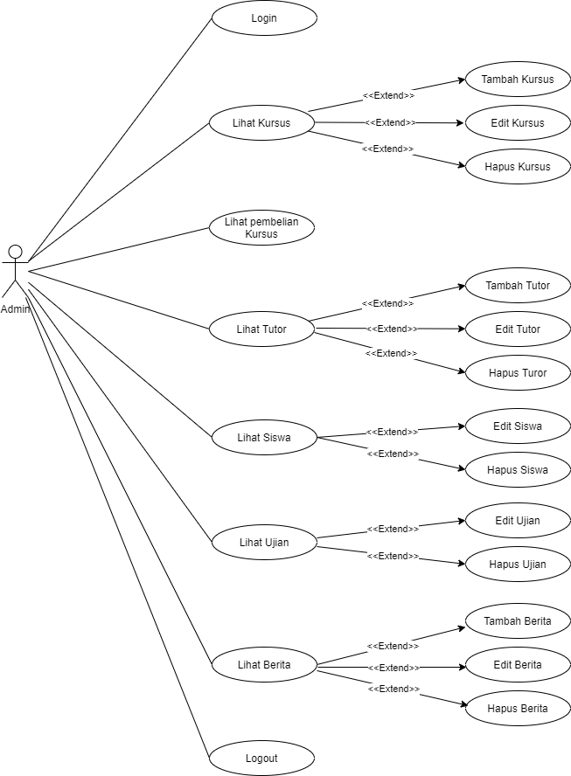
Gambar 3.1 Use Case Diagram Admin

            - Use Case Diagram Siswa
Use Case Diagram Siswa menggambarkan fitur-fitur yang dimiliki oleh seorang siswa pada aplikasi Online Course PPTIK
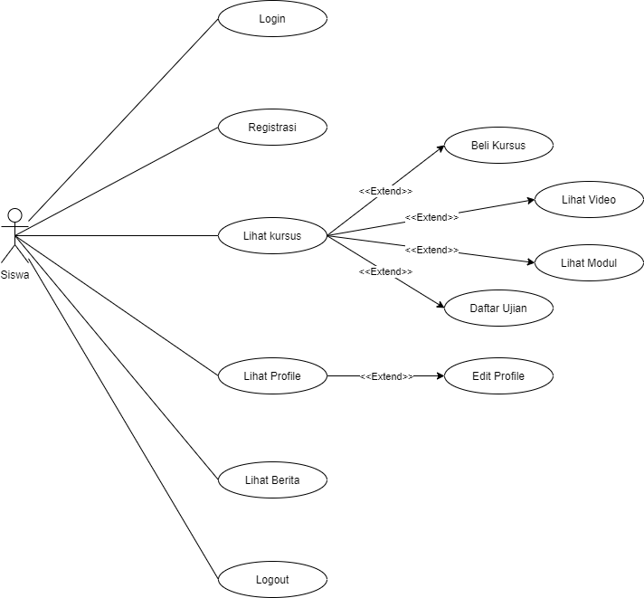
Gambar 3.2 Use Case Diagram Siswa

            - Use Case Diagram Scenario
Tabel 3.2 menjelaskan bagaimana skenario atau tahapan-tahapan pada use case login pengguna admin dan siswa kursus. Skenario dimulai dari pre-condition aktor sebelum melakukan proses login sampai dengan post-condition aktor setelah melakukan proses login.
Tabel 3.2 Use Case Scenario Login
Nama Use Case | Login
Deskripsi | Aktor login untuk mengakses aplikasi pembelajaran
Aktor | Admin & Siswa
Pre-condition | Aktor membuka halaman login
Basic Flow | - Aktor memasukkan username dan password  - Sistem memvalidasi username dan password
Post-condition | Aktor sudah bisa mengakses aplikasi pembelajaran
Tabel 3.3 menjelaskan bagaimana skenario atau tahapan-tahapan pada use case registrasi pengguna siswa. Skenario dimulai dari pre-condition aktor sebelum melakukan proses registrasi sampai dengan post-condition aktor setelah melakukan proses registrasi.
Tabel 3.3 Use Case Scenario Registrasi
Nama Use Case | Registrasi
Deskripsi | Aktor mendaftarkan diri untuk mendapatkan akun pada aplikasi pembelajaran
Aktor | Siswa
Pre-condition | Aktor membuka halaman intro
Basic Flow | - Aktor memilih create account  - Sistem menampilkan halaman pendaftaran  - Aktor memasukkan data pendaftaran  - Sistem menyimpan data pendaftaran actor
Post-condition | Aktor telah memiliki akun

Tabel 3.4 menjelaskan bagaimana skenario atau tahapan-tahapan pada use case lihat kursus pengguna admin dan siswa. Skenario dimulai dari pre-condition aktor sebelum melihat kursus sampai dengan post-condition aktor setelah melihat kursus.
Tabel 3.4 Use Case Scenario Lihat Kursus
Nama Use Case | Lihat kursus
Deskripsi | Aktor melihat semua data kursus yang terdapat pada aplikasi
Aktor | Admin & Siswa
Pre-condition | Aktor membuka halaman dashboard
Basic Flow | - Aktor membuka halaman kursus  - Sistem menampilkan daftar kursus
Post-condition | Aktor telah melihat daftar kursus

Tabel 3.5 menjelaskan bagaimana skenario atau tahapan-tahapan pada use case tambah kursus pengguna admin. Skenario dimulai dari pre-condition aktor sebelum menambah kursus baru sampai dengan post-condition aktor setelah melakukan penambahan kursus baru.
Tabel 3.5 Use Case Scenario Tambah Kursus
Nama Use Case | Tambah kursus
Deskripsi | Aktor menambahkan kursus pada aplikasi pembelajaran
Aktor | Admin
Pre-condition | Aktor membuka halaman kursus
Basic Flow | - Aktor menekan tombol tambah kursus  - Sistem menampilkan halaman tambah kursus  - Aktor memasukkan data-data yang berkaitan dengan kursus seperti nama kursus, video, dan lainnya  - Sistem menyimpan data kursus baru
Post-condition | Aktor telah menambahkan kursus

Tabel 3.6 menjelaskan bagaimana skenario atau tahapan-tahapan pada use case edit kursus pengguna admin. Skenario dimulai dari pre-condition aktor sebelum melakukan edit data kursus sampai dengan post-condition aktor setelah melakukan pengeditan data kursus.
Tabel 3.6 Use Case Scenario Edit Kursus
Nama Use Case | Edit kursus
Deskripsi | Aktor mengedit data kursus pada aplikasi pembelajaran
Aktor | Admin
Pre-condition | Aktor membuka halaman kursus
Basic Flow | - Aktor memilih kursus yang akan diedit  - Aktor menekan tombol edit kursus  - Sistem menampilkan halaman edit kursus  - Aktor memasukkan data-data yang berkaitan dengan kursus seperti nama kursus, video, dan lainnya  - Sistem menyimpan data kursus yang telah di edit
Post-condition | Aktor telah mengedit data kursus

Tabel 3.7 menjelaskan bagaimana skenario atau tahapan-tahapan pada use case hapus kursus pengguna admin. Skenario dimulai dari pre-condition aktor sebelum menghapus data kursus sampai dengan post-condition aktor setelah melakukan penghapusan data kursus.
Tabel 3.7 Use Case Scenario Hapus Kursus
Nama Use Case | Hapus kursus
Deskripsi | Aktor menghapus data kursus pada aplikasi
Aktor | Admin
Pre-condition | Aktor membuka halaman kursus
Basic Flow | - Aktor memilih kursus yang akan dihapus  - Aktor menekan tombol hapus kursus  - Sistem menampilkan pesan konfirmasi penghapusan  - Aktor mengkonfirmasi penghapusan  - Sistem menghapus data kursus yang telah di dipilih
Post-condition | Aktor telah menghapus data kursus

Tabel 3.8 menjelaskan bagaimana skenario atau tahapan-tahapan pada use case beli kursus pengguna siswa. Skenario dimulai dari pre-condition aktor sebelum melakukan pembelian kursus sampai dengan post-condition aktor setelah melakukan pembelian kursus.
Tabel 3.8 Use Case Scenario Beli Kursus
Nama Use Case | Beli kursus
Deskripsi | Aktor mengambil/membeli kursus yang diminati
Aktor | Siswa
Pre-condition | Aktor membuka halaman discovery
Basic Flow | - Aktor memilih kursus yang diminati  - Sistem memvalidasi pengambilan kursus  - Sistem menampilkan opsi pembayaran  - Aktor memilih dan melakukan pembayaran  - Sistem mevalidasi pembayaran  - Sistem menyimpan pengambilan kursus
Post-condition | Aktor telah mengambil/membeli kursus

Tabel 3.9 menjelaskan bagaimana skenario atau tahapan-tahapan pada use case lihat video pengguna siswa. Skenario dimulai dari pre-condition aktor sebelum melihat video kursus sampai dengan post-condition aktor setelah melakukan lihat video kursus.
Tabel 3.9 Use Case Scenario Lihat Video
Nama Use Case | Lihat video
Deskripsi | Aktor melihat video pembelajaran kursus
Aktor | Siswa
Pre-condition | Aktor membuka halaman my courses
Basic Flow | - Aktor membuka kursus  - Siswa memilih menu video  - Sistem menampilkan list video  - Aktor memilih salah satu video yang akan diputar  - Sistem menampilkan video pembelajaran kursus
Post-condition | Aktor telah melihat video pembelajaran kursus

Tabel 3.10 menjelaskan bagaimana skenario atau tahapan-tahapan pada use case lihat modul pengguna siswa. Skenario dimulai dari pre-condition aktor sebelum melihat modul kursus sampai dengan post-condition aktor setelah melakukan lihat modul kursus.
Tabel 3.10 Use Case Scenario Lihat Modul
Nama Use Case | Lihat modul
Deskripsi | Aktor melihat modul pembelajaran kursus
Aktor | Siswa
Pre-condition | Aktor membuka halaman my courses
Basic Flow | - Aktor membuka kursus  - Siswa memilih menu modul  - Sistem menampilkan list modul  - Aktor memilih salah satu modul yang akan dibaca  - Sistem menampilkan modul pembelajaran kursus
Post-condition | Aktor telah melihat modul pembelajaran kursus

Tabel 3.11 menjelaskan bagaimana skenario atau tahapan-tahapan pada use case daftar ujian pengguna siswa. Skenario dimulai dari pre-condition aktor sebelum mendaftar ujian sampai dengan post-condition aktor setelah melakukan proses pendaftaran ujian.
Tabel 3.11 Use Case Scenario Daftar Ujian
Nama Use Case | Daftar ujian
Deskripsi | Aktor mendaftar ujian materi pembelajaran kursus
Aktor | Siswa
Pre-condition | Aktor membuka halaman my courses
Basic Flow | - Aktor membuka kursus  - Siswa memilih menu exam  - Sistem menampilkan forn pendaftaran ujian  - Aktor mengisi form pendaftaran ujian  - Aktor menekan tombol register  - Sistem memvalidasi pengambilan  - Sistem menyimpan pengambilan ujian
Post-condition | Aktor telah mendaftar ujian materi pembelajaran kursus

Tabel 3.12 menjelaskan bagaimana skenario atau tahapan-tahapan pada use case lihat pembelian kursus pengguna admin. Skenario dimulai dari pre-condition aktor sebelum melihat data pembelian kursus sampai dengan post-condition aktor setelah melihat data pembelian kursus.
Tabel 3.12 Use Case Scenario Lihat Pembelian Kursus
Nama Use Case | Lihat pembelian kursus
Deskripsi | Aktor melihat data pembelian kursus
Aktor | Admin
Pre-condition | Aktor membuka halaman dashboard
Basic Flow | - Aktor membuka halaman pembelian kursus  - Sistem menampilkan daftar pembelian kursus
Post-condition | Aktor telah melihat data pembelian kursus

Tabel 3.13 menjelaskan bagaimana skenario atau tahapan-tahapan pada use case lihat tutor pengguna admin. Skenario dimulai dari pre-condition aktor sebelum melihat data tutor sampai dengan post-condition aktor setelah melihat data tuor.
Tabel 3.13 Use Case Scenario Lihat Tutor
Nama Use Case | Lihat tutor
Deskripsi | Aktor melihat data tutor kursus
Aktor | Admin
Pre-condition | Aktor membuka halaman dashboard
Basic Flow | - Aktor membuka halaman tutor  - Sistem menampilkan daftar tutor kursus
Post-condition | Aktor telah melihat data tutor kursus

Tabel 3.14 menjelaskan bagaimana skenario atau tahapan-tahapan pada use case tambah tutor pengguna admin. Skenario dimulai dari pre-condition aktor sebelum menambah data tutor baru sampai dengan post-condition aktor setelah melakukan penambahan tutor baru.
Tabel 3.14 Use Case Scenario Tambah Tutor
Nama Use Case | Tambah tutor
Deskripsi | Aktor menambahkan tutor kursus pada aplikasi pembelajaran kursus
Aktor | Admin
Pre-condition | Aktor membuka halaman tutor
Basic Flow | - Aktor menekan tombol tambah tutor  - Sistem menampilkan halaman tambah tutor  - Aktor memasukkan data-data yang berkaitan dengan tutor seperti nama tutor dan keahliannya  - Sistem menyimpan data tutor yang baru
Post-condition | Aktor telah menambahkan tutor kursus

Tabel 3.15 menjelaskan bagaimana skenario atau tahapan-tahapan pada use case edit tutor pengguna admin. Skenario dimulai dari pre-condition aktor sebelum melakukan edit data tutor sampai dengan post-condition aktor setelah melakukan pengeditan data tutor.
Tabel 3.15 Use Case Scenario Edit Tutor
Nama Use Case | Edit tutor
Deskripsi | Aktor mengedit data tutor pada aplikasi pembelajaran kursus
Aktor | Admin
Pre-condition | Aktor membuka halaman tutor
Basic Flow | - Aktor memilih tutor yang akan diedit  - Aktor menekan tombol edit tutor  - Sistem menampilkan halaman edit tutor  - Aktor memasukkan data-data yang berkaitan dengan tutor seperti nama tutor dan keahliannya  - Sistem menyimpan data tutor yang telah di edit
Post-condition | Aktor telah mengedit data tutor kursus

Tabel 3.16 menjelaskan bagaimana skenario atau tahapan-tahapan pada use case hapus tutor pengguna admin. Skenario dimulai dari pre-condition aktor sebelum menghapus data tutor sampai dengan post-condition aktor setelah melakukan penghapusan data tutor.

Tabel 3.16 Use Case Scenario Hapus Tutor
Nama Use Case | Hapus tutor
Deskripsi | Aktor menghapus data tutor pada aplikasi pembelajaran kursus
Aktor | Admin
Pre-condition | Aktor membuka halaman tutor
Basic Flow | - Aktor memilih tutor yang akan dihapus  - Aktor menekan tombol hapus tutor  - Sistem menampilkan pesan konfirmasi penghapusan  - Aktor mengkonfirmasi penghapusan  - Sistem menghapus data tutor yang telah di dipilih
Post-condition | Aktor telah menghapus data tutor kursus

Tabel 3.17 menjelaskan bagaimana skenario atau tahapan-tahapan pada use case lihat siswa pengguna admin. Skenario dimulai dari pre-condition aktor sebelum melihat data siswa sampai dengan post-condition aktor setelah melihat data siswa.
Tabel 3.17 Use Case Scenario Lihat Siswa
Nama Use Case | Lihat siswa
Deskripsi | Aktor melihat semua data siswa yang telah terdaftar pada aplikasi pembelajaran kursus
Aktor | Admin
Pre-condition | Aktor membuka halaman dashboard
Basic Flow | - Aktor membuka halaman siswa  - Sistem menampilkan seluruh data siswa
Post-condition | Aktor telah melihat data siswa

Tabel 3.18 menjelaskan bagaimana skenario atau tahapan-tahapan pada use case edit siswa pengguna admin. Skenario dimulai dari pre-condition aktor sebelum melakukan edit data siswa sampai dengan post-condition aktor setelah melakukan pengeditan data siswa.
Tabel 3.18 Use Case Scenario Edit Siswa
Nama Use Case | Edit siswa
Deskripsi | Aktor mengedit data siswa pada aplikasi pembelajaran kursus
Aktor | Admin
Pre-condition | Aktor membuka halaman siswa
Basic Flow | - Aktor memilih siswa yang akan diedit  - Aktor menekan tombol edit siswa  - Sistem menampilkan halaman edit siswa  - Aktor memasukkan data-data yang berkaitan dengan siswa seperti nama siswa, username, password, email dan lainnya  - Sistem menyimpan data siswa yang telah di edit
Post-condition | Aktor telah mengedit data siswa kursus

Tabel 3.19 menjelaskan bagaimana skenario atau tahapan-tahapan pada use case hapus siswa pengguna admin. Skenario dimulai dari pre-condition aktor sebelum menghapus data siswa sampai dengan post-condition aktor setelah melakukan penghapusan data siswa.
Tabel 3.19 Use Case Scenario Hapus Siswa
Nama Use Case | Hapus siswa
Deskripsi | Aktor menghapus data siswa pada aplikasi pembelajaran kursus
Aktor | Admin
Pre-condition | Aktor membuka halaman siswa
Basic Flow | - Aktor memilih siswa yang akan dihapus  - Aktor menekan tombol hapus siswa  - Sistem menampilkan pesan konfirmasi penghapusan  - Aktor mengkonfirmasi penghapusan  - Sistem menghapus data siswa yang telah di dipilih
Post-condition | Aktor telah menghapus data siswa kursus

Tabel 3.20 menjelaskan bagaimana skenario atau tahapan-tahapan pada use case lihat ujian pengguna admin. Skenario dimulai dari pre-condition aktor sebelum melihat data ujian sampai dengan post-condition aktor setelah melihat data ujian.
Tabel 3.20 Use Case Scenario Lihat Ujian
Nama Use Case | Lihat ujian
Deskripsi | Aktor melihat data ujian pada aplikasi pembelajaran kursus
Aktor | Admin
Pre-condition | Aktor membuka halaman dashboard
Basic Flow | - Aktor membuka halaman ujian  - Sistem menampilkan seluruh data ujian
Post-condition | Aktor telah melihat data ujian

Tabel 3.21 menjelaskan bagaimana skenario atau tahapan-tahapan pada use case edit ujian pengguna admin. Skenario dimulai dari pre-condition aktor sebelum melakukan edit data ujian sampai dengan post-condition aktor setelah melakukan pengeditan data ujian.
Tabel 3.21 Use Case Scenario Edit Ujian
Nama Use Case | Edit ujian
Deskripsi | Aktor mengedit data ujian pada aplikasi pembelajaran kursus
Aktor | Admin
Pre-condition | Aktor membuka halaman ujian
Basic Flow | - Aktor memilih ujian yang akan diedit  - Aktor menekan tombol edit ujian  - Sistem menampilkan halaman edit ujian  - Aktor memasukkan data-data yang berkaitan dengan ujian seperti nama kursus, tanggal daftar dan lainnya  - Sistem menyimpan data ujian yang diedit
Post-condition | Aktor telah mengedit data ujian kursus

Tabel 3.22 menjelaskan bagaimana skenario atau tahapan-tahapan pada use case hapus ujian pengguna admin. Skenario dimulai dari pre-condition aktor sebelum menghapus data ujian sampai dengan post-condition aktor setelah melakukan penghapusan data ujian.
Tabel 3.22 Use Case Scenario Hapus Ujian
Nama Use Case | Hapus ujian
Deskripsi | Aktor menghapus data ujian pada aplikasi pembelajaran kursus
Aktor | Admin
Pre-condition | Aktor membuka halaman ujian
Basic Flow | - Aktor memilih ujian yang akan dihapus  - Aktor menekan tombol hapus ujian  - Sistem menampilkan pesan konfirmasi penghapusan  - Aktor mengkonfirmasi penghapusan  - Sistem menghapus data ujian yang telah di dipilih
Post-condition | Aktor telah menghapus data ujian kursus

Tabel 3.23 menjelaskan bagaimana skenario atau tahapan-tahapan pada use case lihat berita pengguna admin dan siswa. Skenario dimulai dari pre-condition aktor sebelum melihat data berita sampai dengan post-condition aktor setelah melihat data berita.
Tabel 3.23 Use Case Scenario Lihat Berita
Nama Use Case | Lihat berita
Deskripsi | Aktor melihat data berita kursus
Aktor | Admin & Siswa
Pre-condition | Aktor membuka halaman dashboard
Basic Flow | - Aktor membuka halaman berita  - Sistem menampilkan daftar berita kursus
Post-condition | Aktor telah melihat data berita kursus

Tabel 3.24 menjelaskan bagaimana skenario atau tahapan-tahapan pada use case tambah berita pengguna admin. Skenario dimulai dari pre-condition aktor sebelum menambah berita baru sampai dengan post-condition aktor setelah melakukan penambahan berita baru.
Tabel 3.24 Use Case Scenario Tambah Berita
Nama Use Case | Tambah berita
Deskripsi | Aktor menambahkan berita kursus pada aplikasi pembelajaran kursus
Aktor | Admin
Pre-condition | Aktor membuka halaman berita
Basic Flow | - Aktor menekan tombol tambah berita  - Sistem menampilkan halaman tambah berita  - Aktor memasukkan data-data yang berkaitan dengan berita seperti judul, isi dan lainnya  - Sistem menyimpan data berita
Post-condition | Aktor telah menambahkan berita kursus

Tabel 3.25 menjelaskan bagaimana skenario atau tahapan-tahapan pada use case edit berita pengguna admin. Skenario dimulai dari pre-condition aktor sebelum mengedit data berita sampai dengan post-condition aktor setelah melakukan pengeditan data berita.
Tabel 3.25 Use Case Scenario Edit Berita
Nama Use Case | Edit berita
Deskripsi | Aktor mengedit data berita pada aplikasi pembelajaran kursus
Aktor | Admin
Pre-condition | Aktor membuka halaman berita
Basic Flow | - Aktor memilih berita yang akan diedit  - Aktor menekan tombol edit berita  - Sistem menampilkan halaman edit berita  - Aktor memasukkan data-data yang berkaitan dengan berita seperti judul, isi dan lainnya  - Sistem menyimpan data berita yang telah di edit
Post-condition | Aktor telah mengedit berita kursus

Tabel 3.26 menjelaskan bagaimana skenario atau tahapan-tahapan pada use case hapus berita pengguna admin. Skenario dimulai dari pre-condition aktor sebelum menghapus data berita sampai dengan post-condition aktor setelah melakukan penghapusan data berita.
Tabel 3.26 Use Case Scenario Hapus Berita
Nama Use Case | Hapus berita
Deskripsi | Aktor menghapus data berita pada aplikasi pembelajaran kursus
Aktor | Admin
Pre-condition | Aktor membuka halaman berita
Basic Flow | - Aktor memilih berita yang akan dihapus  - Aktor menekan tombol hapus berita  - Sistem menampilkan pesan konfirmasi penghapusan  - Aktor mengkonfirmasi penghapusan  - Sistem menghapus berita yang telah di dipilih
Post-condition | Aktor telah menghapus berita kursus

Tabel 3.27 menjelaskan bagaimana skenario atau tahapan-tahapan pada use case lihat profile pengguna siswa. Skenario dimulai dari pre-condition aktor sebelum melihat data profile sampai dengan post-condition aktor setelah melihat data profile.
Tabel 3.27 Use Case Scenario Lihat Profile
Nama Use Case | Lihat profile
Deskripsi | Aktor melihat data profile pada aplikasi pembelajaran kursus
Aktor | Siswa
Pre-condition | Aktor membuka halaman account
Basic Flow | - Aktor membuka menu profile  - Sistem menampilkan data profile
Post-condition | Aktor telah melihat data profile

Tabel 3.28 menjelaskan bagaimana skenario atau tahapan-tahapan pada use case edit profile pengguna siswa. Skenario dimulai dari pre-condition aktor sebelum mengedit data profile sampai dengan post-condition aktor setelah melakukan pengeditan data profile.
Tabel 3.28 Use Case Scenario Edit Profile
Nama Use Case | Edit profile
Deskripsi | Aktor mengedit data profile pada aplikasi pembelajaran kursus
Aktor | Siswa
Pre-condition | Aktor membuka halaman profile
Basic Flow | - Aktor menekan tombol edit profile  - Sistem menampilkan halaman edit profile  - Aktor memasukkan data profile  - Sistem menyimpan data profile yang diedit
Post-condition | Aktor telah mengedit data profile

Tabel 3.29 menjelaskan bagaimana skenario atau tahapan-tahapan pada use case logout pengguna admin dan siswa. Skenario dimulai dari pre-condition aktor sebelum melakukan proses logout sampai dengan post-condition aktor setelah melakukan proses logout.

Tabel 3.29 Use Case Scenario Logout
Nama Use Case | Logout
Deskripsi | Aktor logout untuk berhenti mengakses aplikasi pembelajaran
Aktor | Admin & Peserta
Pre-condition | Aktor sedang mengakses aplikasi pembelajaran
Basic Flow | - Aktor memilih opsi logout  - Sistem menampilkan memastikan aktor akan keluar dan memberikan pilihan ya atau tidak  - Aktor memilih ya
Post-condition | Aktor sudah tidak mengakses aplikasi pembelajaran

      - Activity Diagram
Berikut adalah activity diagram pada aplikasi pembelajaran kursus PPTIK STIKI Malang :
            - Activity Diagram Admin
              - Activity Diagram Login
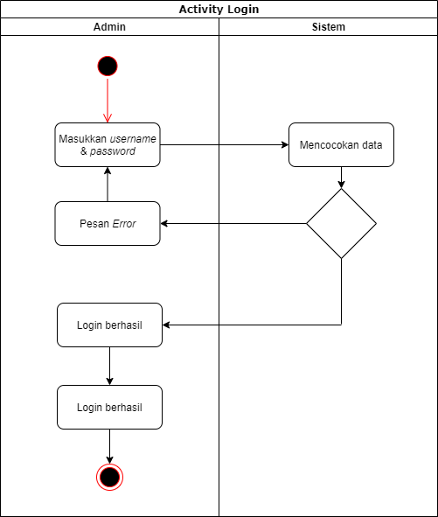
Gambar 3.3 Activity Diagram Admin Login
Gambar 3.3 menunjukkan proses yang dimulai ketika administrator mengisi form login dengan username dan password yang dimasukkan. Jika sistem mencocokkan data username dan password dengan data yang ada di sistem, maka administrator akan dapat login dan mengakses halaman Dashboard sistem. Jika tidak valid, administrator tidak akan dapat login dan akan dikembalikan ke halaman login.

              - Activity Diagram Lihat Kursus
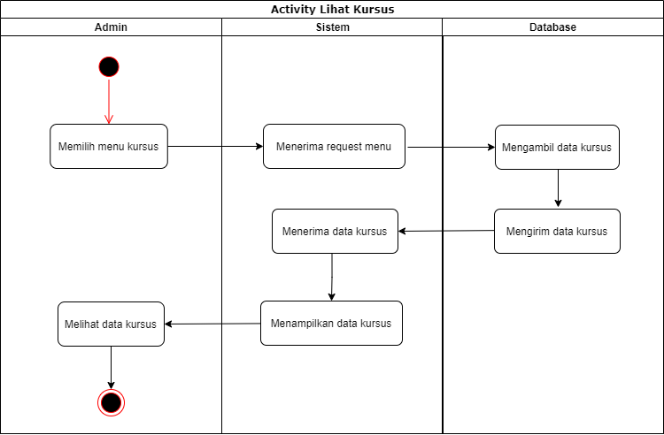
Gambar 3.4 Activity Diagram Admin Lihat Kursus
Gambar 3.4 menunjukkan proses yang dimulai oleh administrator memilih menu kursus, sistem menerima permintaan menu dan mengambil data kursus dari database. Setelah itu sistem menampilkan data kursus pada halaman kursus.

              - Activity Diagram Tambah Kursus
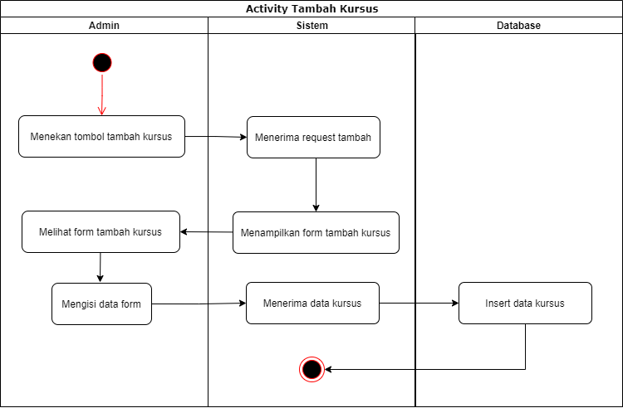
Gambar 3.5 Activity Diagram Admin Tambah Kursus
Gambar 3.5 menunjukkan proses yang dimulai oleh admin menekan tombol tambah kursus, sistem menerima permintaan menu tambah, kemudian sistem menampilkan form tambah kursus. Setelah itu admin mengisi form penambahan mata kuliah berupa nama, email, username, password dan persyaratan kursus lainnya, kemudian sistem menerima data inputan dari admin dan diteruskan ke database untuk memasukkan data kursus.

              - Activity Diagram Edit Kursus
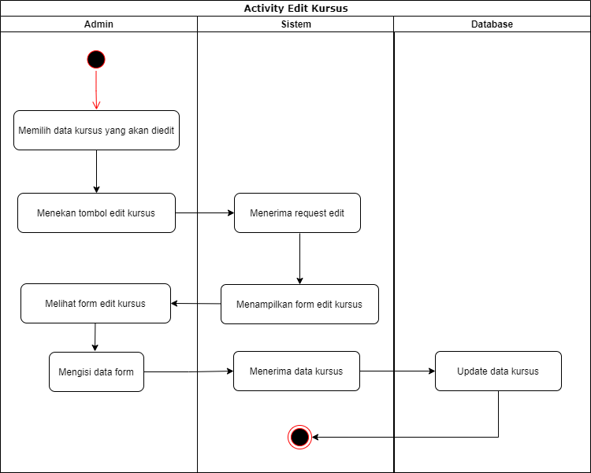
Gambar 3.6 Activity Diagram Admin Edit Kursus
Gambar 3.6 memperlihatkan proses yang dimulai oleh admin memilih data kursus yang akan diedit dan menekan tombol edit kursus, Ketika sistem menerima permintaan edit, ini akan menampilkan formulir edit kursus. Setelah itu admin mengisi form edit kursus dan mengirimkan data inputan ke sistem, kemudian data tersebut diterima oleh sistem dan diteruskan ke database untuk di-update data kursusnya.

              - Activity Diagram Hapus Kursus
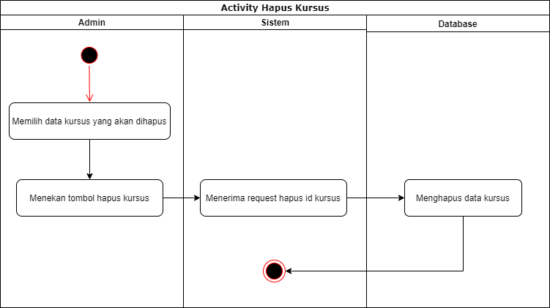
Gambar 3.7 Activity Diagram Admin Hapus Kursus
Gambar 3.7 menunjukkan proses yang dimulai oleh admin memilih salah satu kursus yang akan dihapus dan menekan tombol hapus kursus. Setelah itu, sistem menerima permintaan untuk menghapus kursus dan id kursus. Setelah itu, diteruskan ke database untuk menghapus data kursus.

              - Activity Diagram Lihat Pembelian Kursus
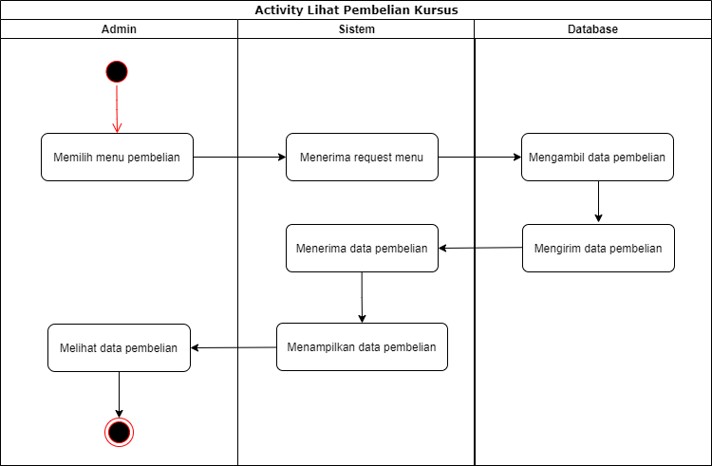
Gambar 3.8 Activity Diagram Admin Lihat Pembelian Kursus
Gambar 3.8 menunjukkan proses yang diawali oleh admin memilih menu pembelian kursus, sistem menerima permintaan menu dan mengambil data pembelian kursus dari database. Setelah itu sistem menampilkan data pembelian kursus pada halaman pembelian kursus.

              - Activity Diagram Lihat Tutor
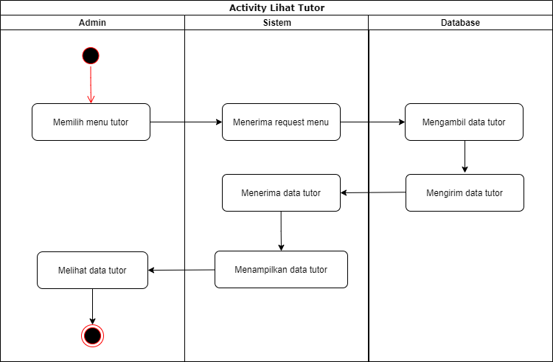
Gambar 3.9 Activity Diagram Admin Lihat Pembelian Kursus
Gambar 3.9 menunjukkan proses yang diawali oleh admin memilih menu Tutor, sistem menerima permintaan menu dan mengambil data tutor dari database. Setelah itu sistem menampilkan data tutor pada halaman Tutor.

              - Activity Diagram Tambah Tutor
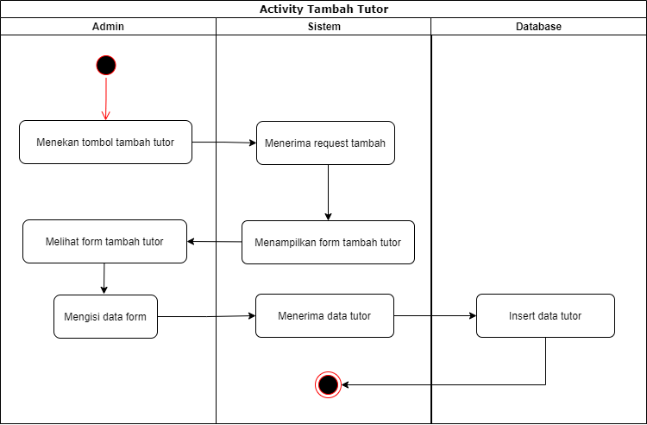
Gambar 3.10 Activity Diagram Admin Tambah Tutor
Gambar 3.10 menunjukkan proses yang diawali oleh admin menekan tombol tambah tutor, sistem menerima permintaan menu tambahan, kemudian sistem menampilkan form tambah tutor. Setelah itu admin mengisi form berupa nama, keahlian dan kebutuhan tutor lainnya, kemudian sistem menerima data inputan dari admin dan diteruskan ke database untuk memasukkan data tutor.

              - Activity Diagram Edit Tutor
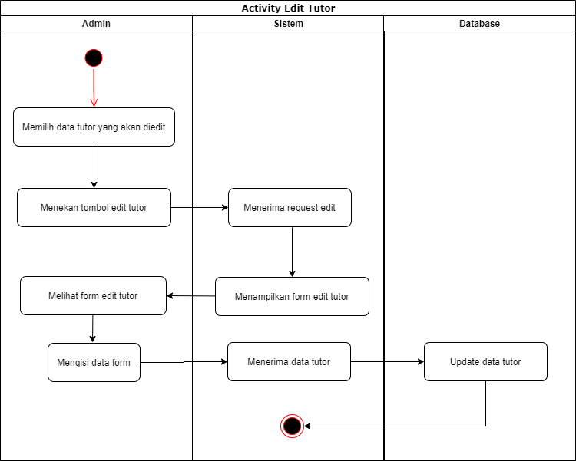
Gambar 3.11 Activity Diagram Admin Edit Tutor
Gambar 3.11 menunjukkan proses yang diawali oleh admin memilih data tutor yang akan diedit dan menekan tombol edit tutor, Ketika sistem menerima permintaan edit, ini akan menampilkan formulir edit tutor. Setelah itu admin mengisi form edit tutor dan mengirimkan data input ke sistem, kemudian data tersebut diterima oleh sistem dan diteruskan ke database untuk mengupdate data tutor.

              - Activity Diagram Hapus Tutor
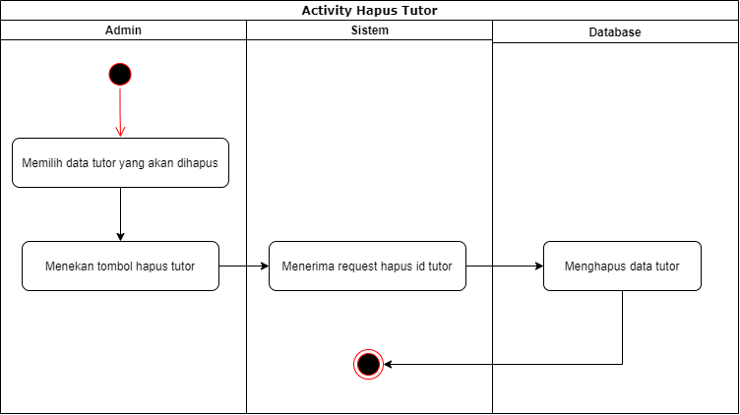
Gambar 3.12 Activity Diagram Admin Hapus Tutor
Gambar 3.12 menunjukkan proses yang diawali oleh admin memilih salah satu tutor yang akan dihapus dan menekan tombol hapus tutor. Setelah itu sistem menerima permintaan untuk menghapus tutor dan id tutor. Setelah itu, diteruskan ke database untuk menghapus data tutor.

              - Activity Diagram Lihat Siswa
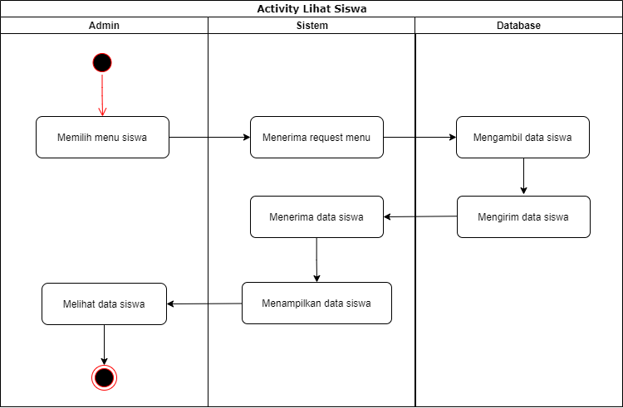
Gambar 3.13 Activity Diagram Admin Lihat Siswa
Gambar 3.13 menunjukkan proses yang dimulai oleh admin memilih menu siswa, sistem menerima permintaan menu dan mengambil data siswa dari database. Setelah itu, sistem menampilkan data siswa pada halaman siswa.

              - Activity Diagram Edit Siswa
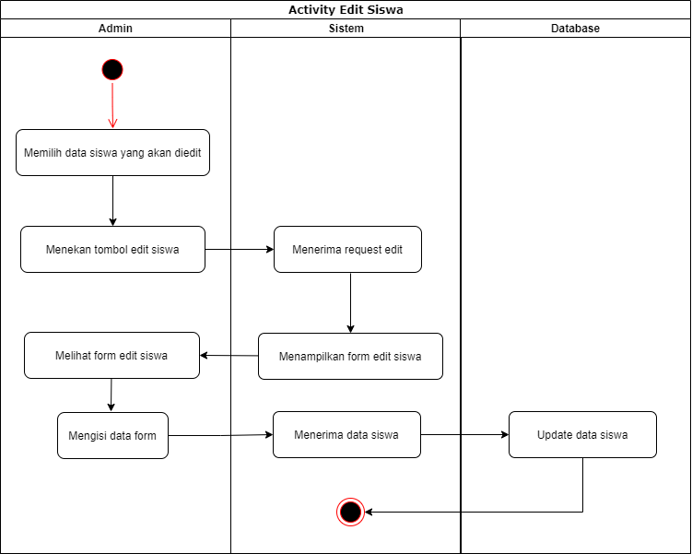
Gambar 3.14 Activity Diagram Admin Edit Siswa
Gambar 3.14 menunjukkan proses yang diawali oleh admin memilih data siswa yang akan diedit dan menekan tombol edit siswa, Ketika sistem menerima permintaan edit, ini akan menampilkan formulir edit siswa. Setelah itu, admin mengisi form edit siswa dan mengirimkan data input ke sistem, kemudian data tersebut diterima oleh sistem dan diteruskan ke database untuk mengupdate data siswa.

              - Activity Diagram Hapus Siswa
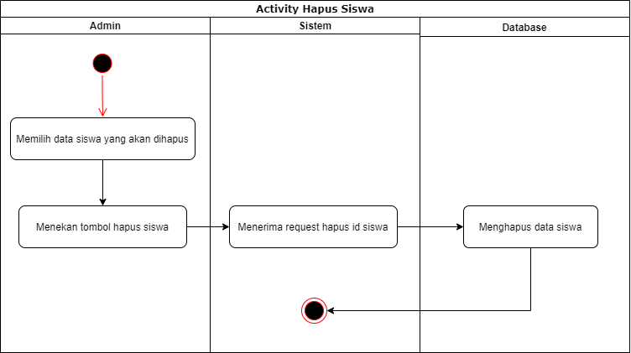
Gambar 3.15 Activity Diagram Admin hapus Siswa
Gambar 3.15 menunjukkan proses yang dimulai ketika administrator memilih salah satu siswa untuk dihapus dan menekan tombol hapus siswa. Setelah itu, sistem menerima permintaan untuk menghapus siswa dan id siswa. Setelah itu, diteruskan ke database untuk menghapus data siswa.

              - Activity Diagram Lihat Ujian
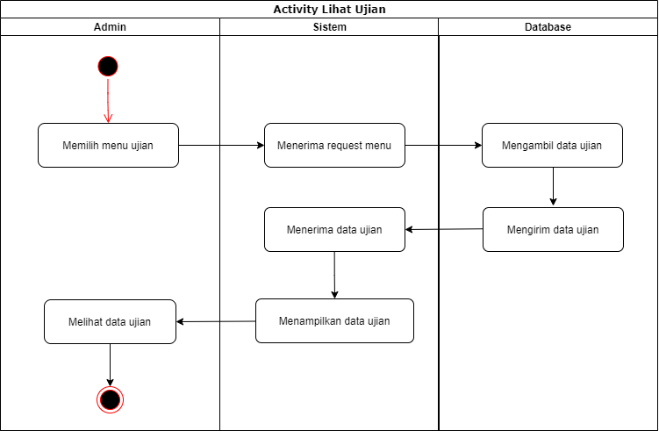
Gambar 3.16 Activity Diagram Admin Lihat Ujian
Gambar 3.16 menunjukkan proses yang dimulai oleh admin memilih menu ujian, sistem menerima permintaan menu dan mengambil data pengujian dari database. Setelah itu, sistem menampilkan data ujian pada halaman ujian.

              - Activity Diagram Edit Ujian
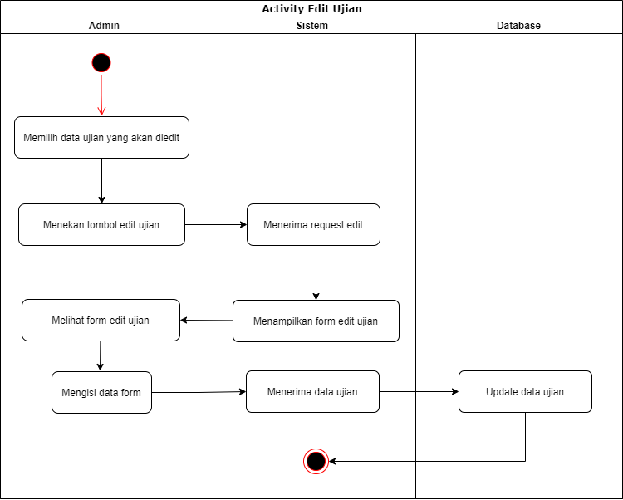
Gambar 3.17 Activity Diagram Admin Edit Ujian
Gambar 3.17 menunjukkan proses yang diawali oleh admin memilih data pengujian yang akan diedit dan menekan tombol edit, Ketika sistem menerima permintaan edit, ini akan menampilkan formulir edit ujian. Setelah itu, admin mengisi form edit tes dan mengirimkan data inputan ke sistem, kemudian data tersebut diterima oleh sistem dan diteruskan ke database untuk diupdate data ujiannya.

              - Activity Diagram Hapus Ujian
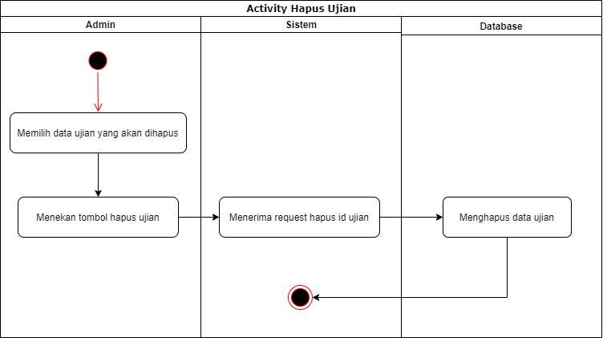
Gambar 3.18 Activity Diagram Admin Hapus Ujian
Gambar 3.18 menunjukkan proses yang dimulai oleh admin memilih salah satu ujian yang akan dihapus dan menekan tombol hapus ujian. Setelah itu sistem menerima permintaan untuk menghapus ujian dan id ujian. Setelah itu, diteruskan ke database untuk menghapus data pengujian.

              - Activity Diagram Lihat Berita
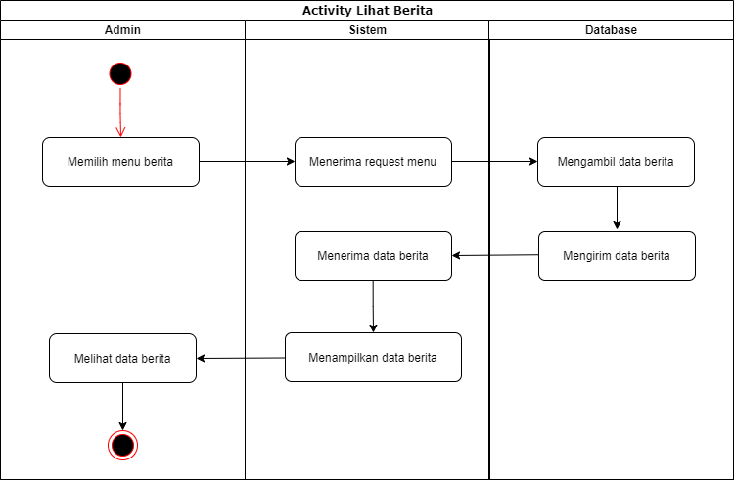
Gambar 3.19 Activity Diagram Admin Lihat Berita
Gambar 3.19 menunjukkan proses yang diawali oleh admin dengan memilih menu berita, sistem menerima permintaan menu dan mengambil data berita dari database. Setelah itu, sistem menampilkan data berita pada halaman berita.

              - Activity Diagram Tambah Berita
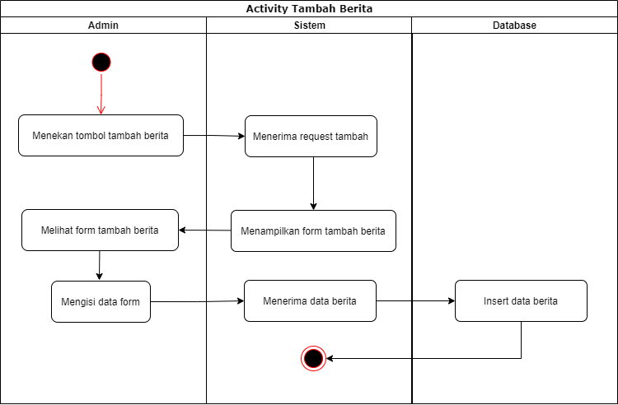
Gambar 3.20 Activity Diagram Admin Tambah Berita
Gambar 3.20 menunjukkan proses yang dimulai oleh admin menekan tombol tambah berita, sistem menerima permintaan menu tambah, kemudian sistem menampilkan form tambah berita. Setelah , admin mengisi form berupa judul, isi, tanggal dan kebutuhan berita lainnya, kemudian sistem menerima data inputan dari admin dan diteruskan ke database untuk memasukkan data berita.

              - Activity Diagram Edit Berita
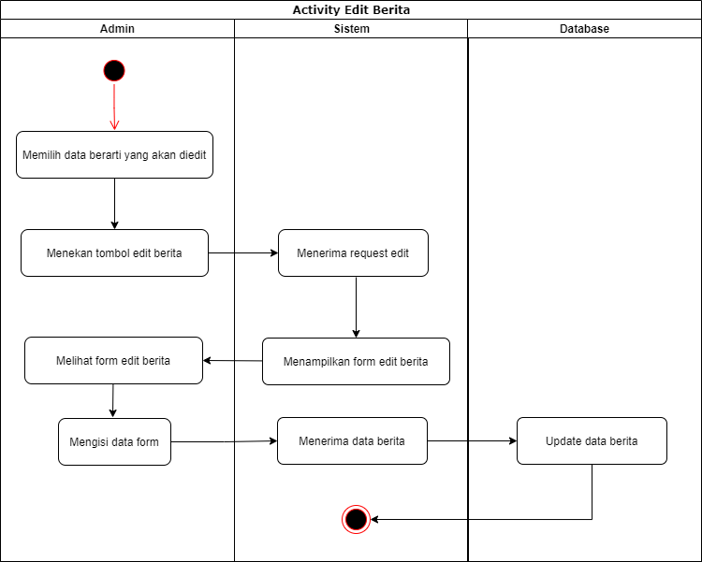
Gambar 3.21 Activity Diagram Admin Edit Berita
Gambar 3.21 menunjukkan proses yang diawali oleh admin memilih data berita yang akan diedit dan menekan tombol edit berita, Ketika sistem menerima permintaan edit, ini akan menampilkan formulir edit berita. Setelah itu admin mengisi form edit berita dan mengirimkan data input ke sistem, kemudian data tersebut diterima oleh sistem dan diteruskan ke database untuk diupdate data beritanya.

              - Activity Diagram Hapus Berita
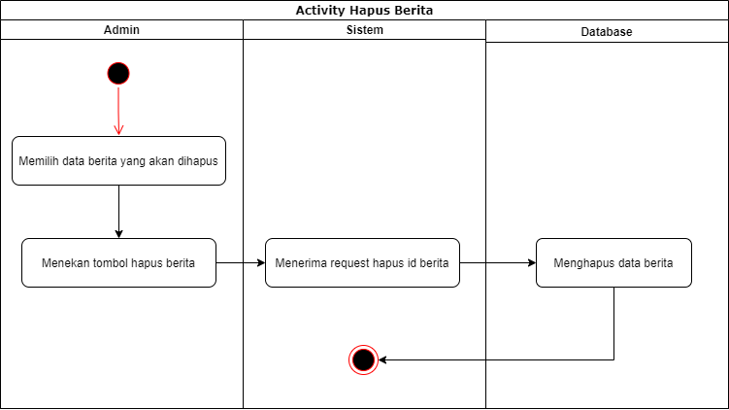
Gambar 3.22 Activity Diagram Admin Hapus Berita
Gambar 3.22 menunjukkan proses yang dimulai oleh admin memilih salah satu berita yang akan dihapus dan menekan tombol hapus berita. Setelah itu, sistem menerima permintaan untuk menghapus berita dan id berita. Setelah itu, diteruskan ke database untuk menghapus data berita.

            - Activity Diagram Siswa
              - Activity Diagram Login
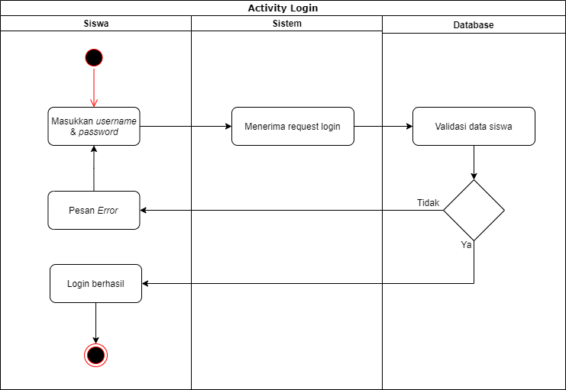
Gambar 3.23 Activity Diagram Siswa Login
Pada gambar 3.23 menunjukkan proses yang dimulai ketika siswa mengisi form login dengan username dan password yang dimasukkan. Jika sistem mencocokkan data username dan password dengan data yang ada di sistem, maka siswa akan dapat login dan mengakses halaman Dashboard sistem. Jika tidak valid, siswa tidak akan dapat login dan akan dikembalikan ke halaman login.

              - Activity Diagram Registrasi
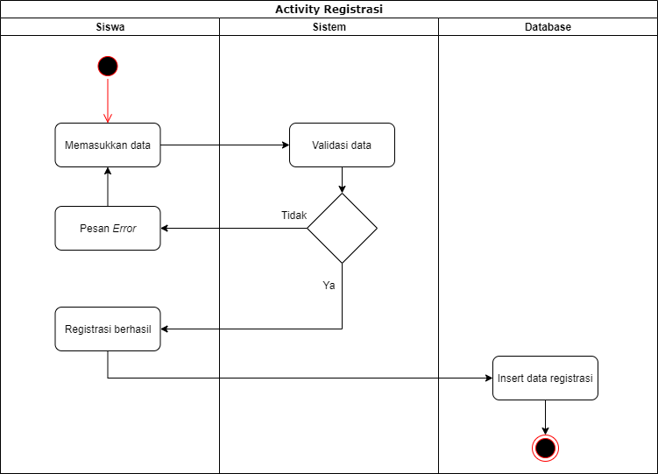
Gambar 3.24 Activity Diagram Siswa Login
Pada gambar 3.24 meunjukan proses yang dimulai siswa memasukkan data diri, sistem menerima dan memvalidasi inputan data diri siwa. Apabila data inputan sudah benar dan sudah terisi semua, maka proses registrasi akun berhasil, jika tidak maka registrasi akun siswa gagal dan kembali ke halaman create account untuk memasukkan data kembali.

              - Activity Diagram Lihat Kursus
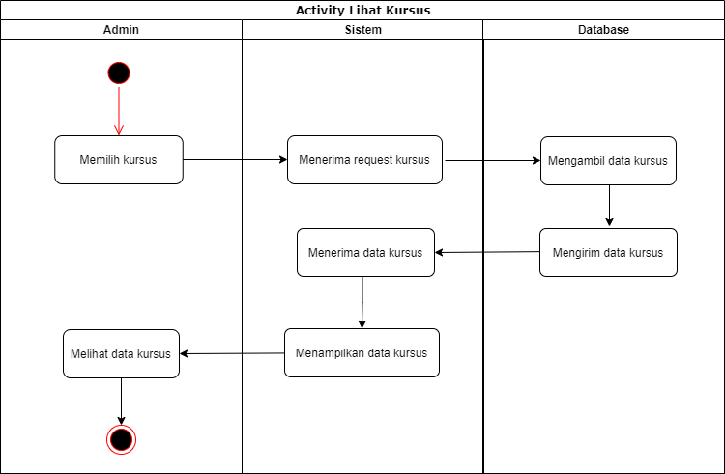
Gambar 3.25 Activity Diagram Siswa Lihat Kursus
Pada gambar 3.25 menunjukkan proses yang dimulai oleh siswa memilih kursus, sistem menerima request kursus dan mengambil data kursus dari database. Setelah itu sistem menampilkan data kursus pada halaman learning.

              - Activity Diagram Beli Kursus
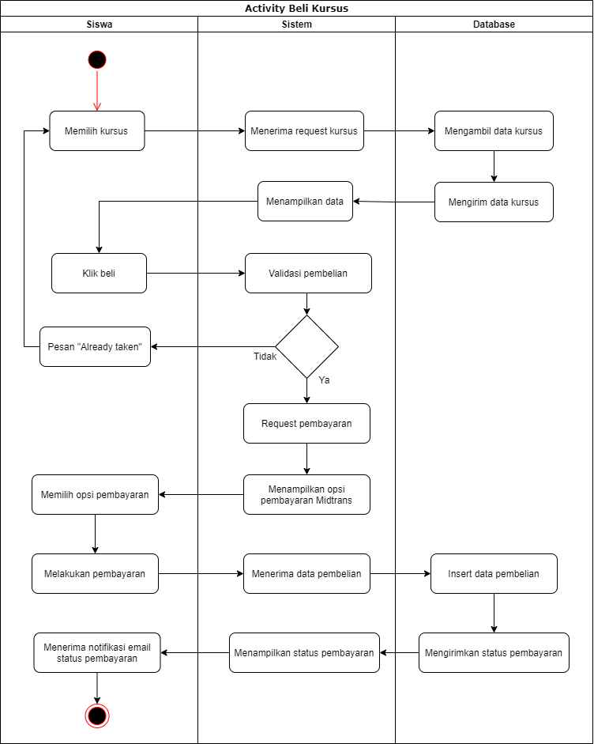
Gambar 3.26 Activity Diagram Siswa Beli Kursus
Pada gambar 3.26 menunjukkan proses yang dimulai oleh siswa memilih kursus, sistem menerima request kursus dan mengambil data kursus dari database, kemudian sistem menampilkan data kursus pada halaman learning Overview. Setelah itu siswa mengklik tombol Buy Now, sistem akan memvalidasi pembelian kursus. Jika sebelumnya siswa sudah membeli kursus tersebut maka siswa tidak bisa membeli kursus yang sama untuk kedua kalinya, tetapi jika siswa sebelumnya belum membeli, maka siswa dapat membeli kursus tersebut dan akan diteruskan ke proses pembayaran. Selanjutnya sistem akan melakukan request pembayaran ke Midtrans menggunakan API, kemudian Midtrans menampilkan opsi pembayaran. Siswa dapat melakukan pembayaran dengan opsi metode pembayaran yang telah disediakan oleh Midtrans. Setelah siswa melakukan pembayaran, sistem akan menerima data pembayaran dan memvalidasi data pembayaran siswa, yang kemudian akan diteruskan ke server Midtrans dan merchant (PPTIK) untuk diinputkan kedalam database. Setelah itu Midtrans akan mengirimkan notifikasi pembayaran kepada merchant (PPTIK) dan siswa melalui email.

              - Activity Diagram Lihat Video
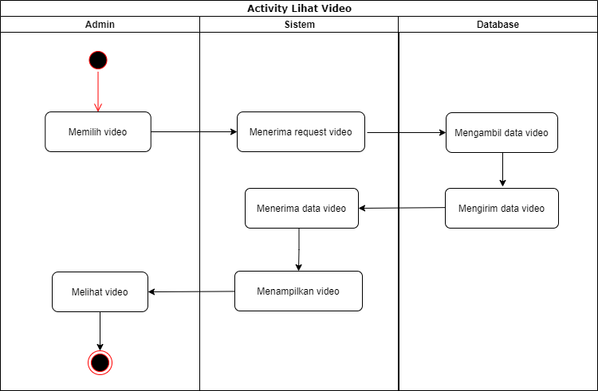
Gambar 3.27 Activity Diagram Siswa Lihat Video
Pada gambar 3.27 menunjukkan proses yang dimulai oleh siswa memilih video, sistem menerima request video dan mengambil data kursus dari database. Setelah itu sistem menampilkan video pada halaman video learning.

              - Activity Diagram Lihat Modul
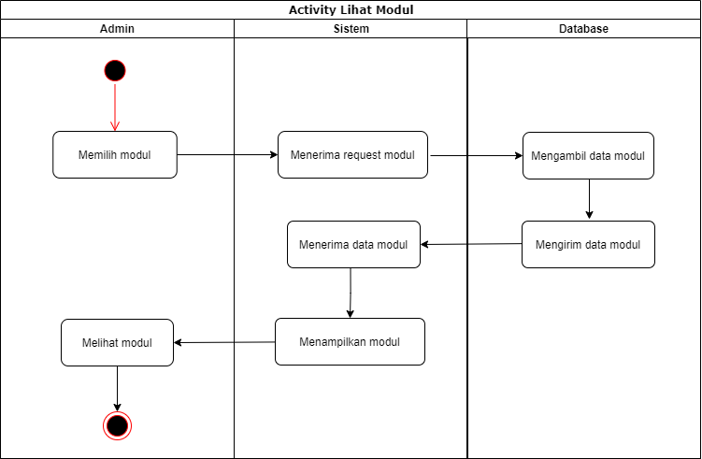
Gambar 3.28 Activity Diagram Siswa Lihat Modul
Pada gambar 3.28 menunjukkan proses yang dimulai oleh siswa memilih modul, sistem menerima request modul dan mengambil data kursus dari database. Setelah itu sistem menampilkan modul pada halaman modul learning.

              - Activity Diagram Daftar Ujian
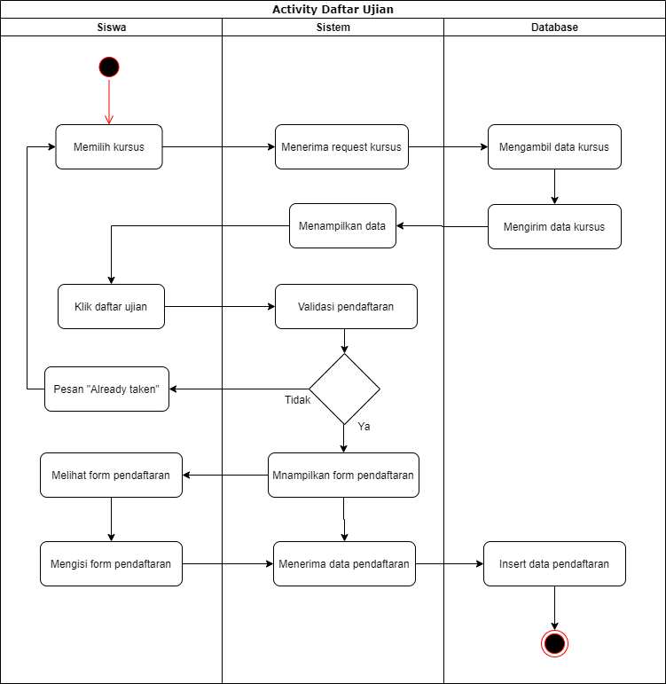
Gambar 3.29 Activity Diagram Siswa Daftar Ujian
Pada gambar 3.29 menunjukkan proses yang dimulai oleh siswa memilih kursus, sistem menerima request kursus dan mengambil data kursus dari database, kemudian sistem menampilkan data kursus pada halaman learning. Setelah itu siswa mengklik tombol register, sistem akan memvalidasi pendaftaran ujian. Jika sebelumnya siswa sudah memendaftar ujian kursus maka siswa tidak dapat mendaftar ujian untuk kedua kalinya, tetapi jika siswa belum mendaftar ujian, maka siswa dapat mendaftar ujian dan sistem akan menampilkan form pendaftaran ujian. Kemudian siswa mengisi data pendaftaran ujian dan mengirimkan data pendaftaran ke sistem. Lalu sistem akan menerima data pendaftaran ujian dan meneruskan ke database untuk melakukan proses input data ujian.

              - Activity Diagram Lihat Profile
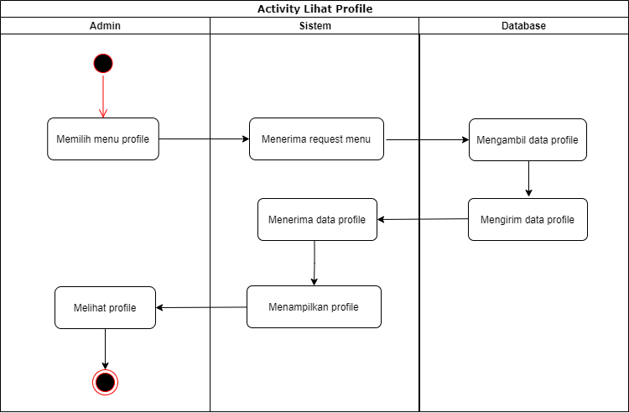
Gambar 3.30 Activity Diagram Siswa Lihat Profile
Pada gambar 3.30 menunjukkan proses yang dimulai oleh siswa memilih menu profile, sistem menerima request menu dan mengambil data profile (siswa) dari database. Setelah itu sistem menampilkan data profile pada halaman profile.

              - Activity Diagram Edit Profile
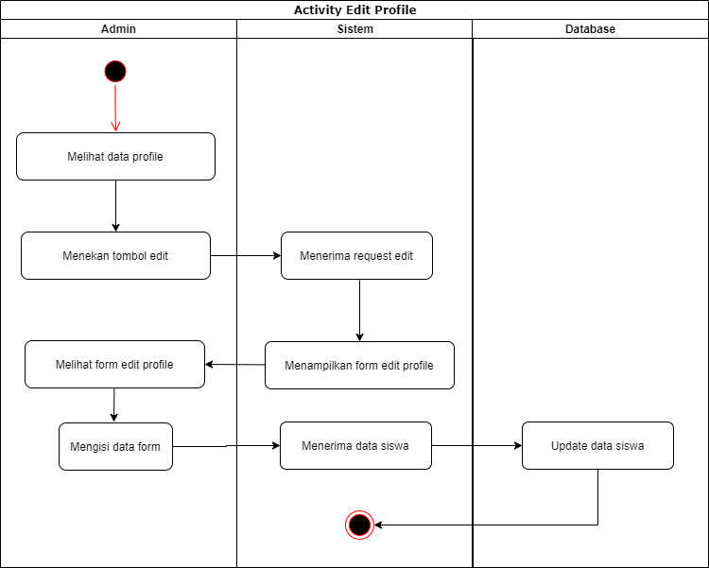
Gambar 3.31 Activity Diagram Siswa Edit Profile
Pada gambar 3.31 menunjukan proses yang dimulai oleh siswa memilih data profile yang akan diedit dan menekan tombol edit, Ketika sistem menerima permintaan edit, ini akan menampilkan formulir edit profil. Setelah itu siswa mengisi form edit profile dan mengirimkan data inputan ke sistem, kemudian data diterima oleh sistem dan diteruskan ke database untuk melakukan update data profile (siswa).

              - Activity Diagram Lihat Berita
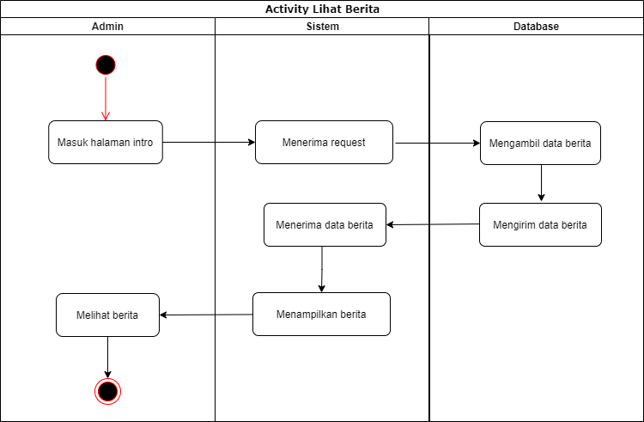
Gambar 3.32 Activity Diagram Siswa Lihat Berita
Pada gambar 3.32 menunjukkan proses yang dimulai oleh siswa membuka halaman intro, sistem menerima request menu dan mengambil data berita dari database. Setelah itu sistem menampilkan data berita pada halaman intro.

      - Sequence Diagram
Berikut adalah sequence diagram aplikasi online course PPTIK STIKI Malang :
            - Sequence Diagram Admin

              - Sequence Diagram Login
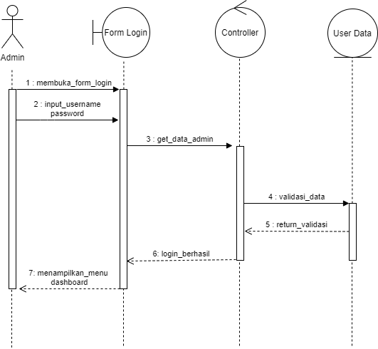
Gambar 3.33 Sequence Diagram Admin Login
Pada gambar 3.33 menunjukkan proses admin melakukan login :
- Message 1-2, Untuk menyelesaikan proses login, admin membuka form login dan memasukkan username dan password.
- Message 3-7, controller mendapatkan data admin (username dan password) yang kemudian melakukan validasi data melalui user data, apakah data benar atau tidak. Jika semuanya sudah benar, sistem akan menampilkan halaman dashboard.

              - Sequence Diagram Lihat Kursus
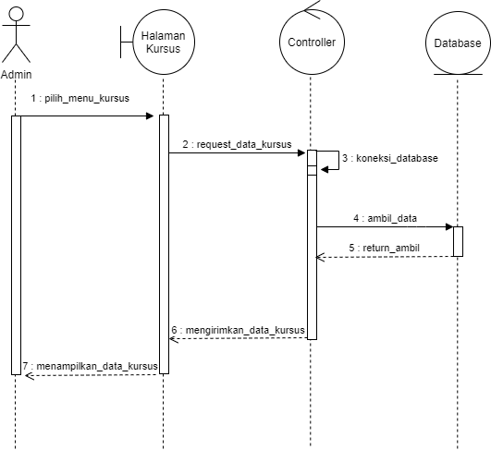
Gambar 3.34 Sequence Diagram Admin Lihat Kursus
Pada gambar 3.44 menunjukkan proses admin melakukan lihat data kursus :
- Message 1-7, admin memilih menu kursus dan melakukan request data kursus terhadap controller, kemudian controller melakukan koneksi ke database untuk mengambil data kursus di database dan menampilkan data di halaman kursus.

              - Sequence Diagram Tambah Kursus
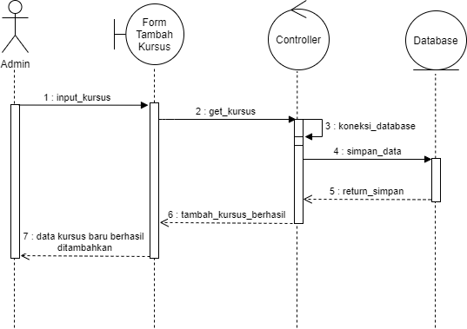
Gambar 3.35 Sequence Diagram Admin Tambah Kursus
Pada gambar 3.35 menunjukkan proses admin melakukan proses tambah kursus :
- Message 1, admin menginputkan data kursus pada form tambah kursus
- Message 2-7, controller mendapatkan inputan data kursus dan melakukan koneksi ke database untuk menyimpan data inputan kursus, kemudian controller menampilkan feedback ke halaman kursus bahwa data sudah tersimpan.

              - Sequence Diagram Edit Kursus
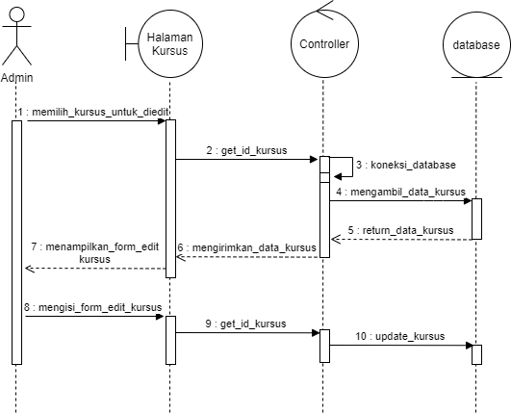
Gambar 3.36 Sequence Diagram Admin Edit Kursus
Pada gambar 3.36 menunjujjan proses admin melakukan edit kursus :
- Message 1-7, admin memilih kursus yang akan diedit dan mengirimkan request edit data kursus terhadap controller, kemudian controller menerima id kursus dan melakukan koneksi ke database untuk mengambil data kursus di database dan menampilkan data dan form edit kursus.
- Message 8-10, admin mengisi form edit kursus dan mengirimkan data inputan edit kursus ke controller, kemudian controller menerima data inputan edit kursus dan mengirimkan ke database untuk menyimpan data kedalam database.

              - Sequence Diagram Hapus Kursus
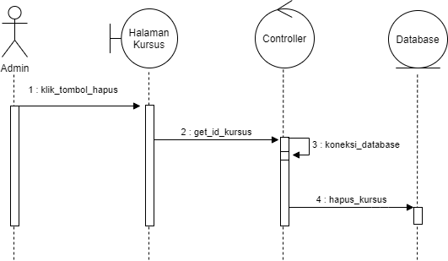
Gambar 3.37 Sequence Diagram Admin Hapus Kursus
Pada gambar 3.37 menunjukkan proses admin melakukan hapus kursus :
- Message 1-4, admin melakukan proses hapus data kursus dengan mengklik tombol hapus pada salah satu data kursus untuk menghapus data kursus di database

              - Sequence Diagram Lihat Pembelian Kursus
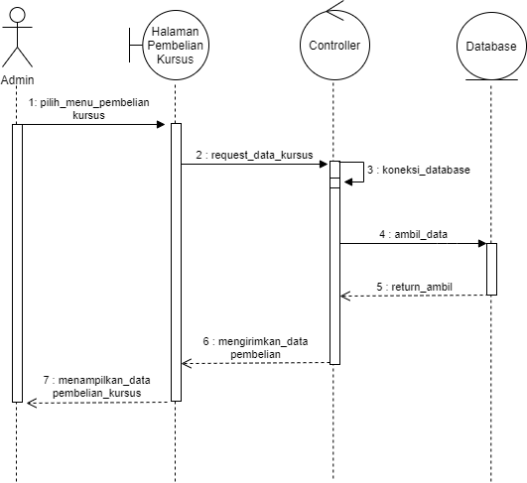
Gambar 3.38 Sequence Diagram Admin Lihat Pembelian Kursus
Pada gambar 3.38 menunjukkan proses admin melakukan lihat data pembelian kursus :
- Message 1-7, admin memilih menu pembelian kursus dan melakukan request data pembelian kursus terhadap controller, kemudian controller melakukan koneksi ke database untuk mengambil data pembelian kursus di database dan menampilkan data di halaman pembelian kursus.

              - Sequence Diagram Lihat Tutor
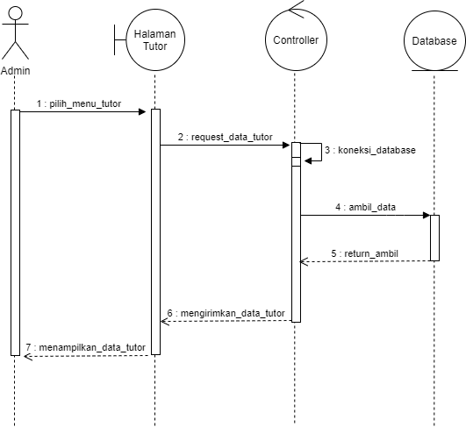
Gambar 3.39 Sequence Diagram Admin Lihat Tutor
Pada gambar 3.39 menunjukkan proses admin melakukan lihat data tutor :
- Message 1-7, admin memilih menu tutor dan melakukan request data tutor terhadap controller, kemudian controller melakukan koneksi ke database untuk mengambil data tutor di database dan menampilkan data di halaman tutor.

              - Sequence Diagram Tambah Tutor
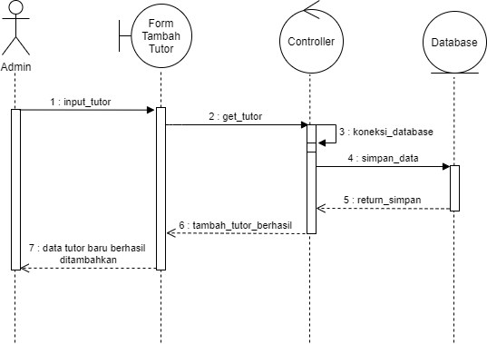
Gambar 3.40 Sequence Diagram Admin Tambah Tutor
Pada gambar 3.40 menunjukkan proses admin melakukan tambah tutor :
- Message 1, admin menginputkan data tutor pada form tambah tutor
- Message 2-7, controller mendapatkan inputan data tutors dan melakukan koneksi ke database untuk menyimpan data inputan tutor, kemudian controller menampilkan feedback ke halaman tutor bahwa data sudah berhasil tersimpan.

              - Sequence Diagram Edit Tutor
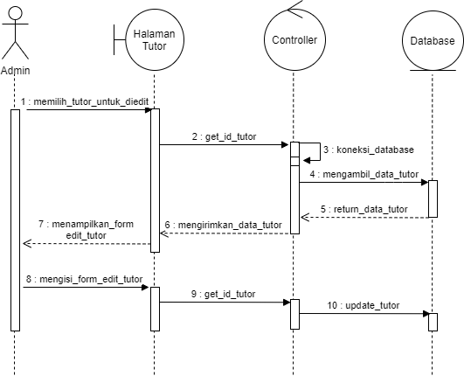
Gambar 3.41 Sequence Diagram Admin Edit Tutor
Pada gambar 3.41 menunjukkan proses admin melakukan edit tutor :
- Message 1-7, admin memilih tutor yang akan diedit dan mengirimkan request edit data tutor terhadap controller, kemudian controller menerima id tutor dan melakukan koneksi ke database untuk mengambil data tutor di database dan menampilkan data dan form edit tutor.
- Message 8-10, admin mengisi form edit tutor dan mengirimkan data inputan edit tutor ke controller, kemudian controller menerima data inputan edit tutor dan mengirimkan ke database untuk menyimpan data kedalam database.

              - Sequence Diagram Hapus Tutor
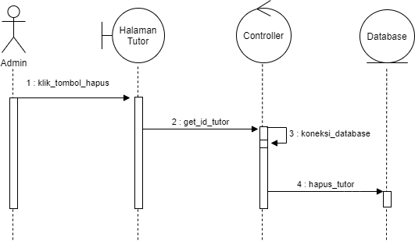
Gambar 3.42 Sequence Diagram Admin Hapus Tutor
Pada gambar 3.42 menunjukkan proses admin melakukan hapus data tutor :
- Message 1-4, admin melakukan proses hapus data tutor dengan mengklik tombol hapus pada salah satu data tutor untuk menghapus data tutor di database.

              - Sequence Diagram Lihat Siswa
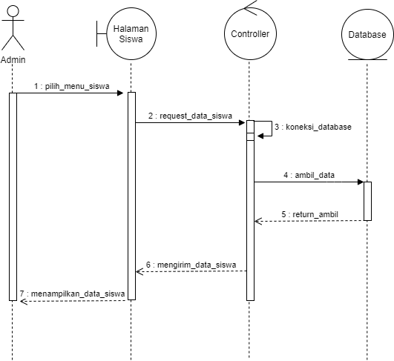
Gambar 3.43 Sequence Diagram Admin Lihat Siswa
Pada gambar 3.43 menunjukkan proses admin melakukan lihat data siswa :
- Message 1-7, admin memilih menu siswa dan melakukan request data siswa terhadap controller, kemudian controller melakukan koneksi ke database untuk mengambil data siswa di database dan menampilkan data di halaman siswa.
              - Sequence Diagram Edit Siswa
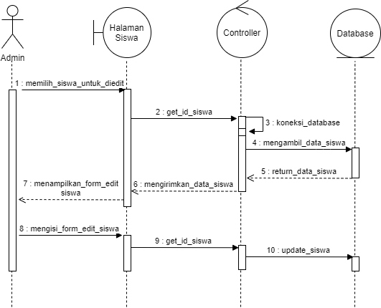
Gambar 3.44 Sequence Diagram Admin Edit Siswa
Pada gambar 3.44 menunjukkan proses admin melakukan edit data siswa :
- Message 1-7, admin memilih data siswa yang akan diedit dan mengirimkan request edit data siswa terhadap controller, kemudian controller menerima id siswa dan melakukan koneksi ke database untuk mengambil data siswa di database dan menampilkan data dan form edit siswa.
- Message 8-10, admin mengisi form edit siswa dan mengirimkan data inputan edit siswa ke controller, kemudian controller menerima data inputan edit siswa dan mengirimkan ke database untuk menyimpan data kedalam database.

              - Sequence Diagram Hapus Siswa
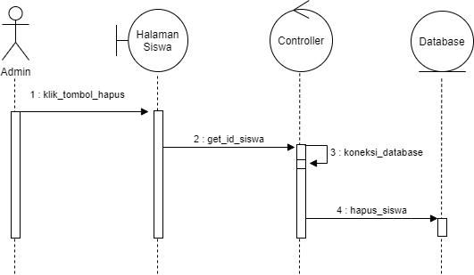
Gambar 3.45 Sequence Diagram Admin Hapus Siswa
Pada gambar 3.45 menunjukkan proses admin melakukan hapus siswa :
- Message 1-4, admin melakukan proses hapus data siswa dengan mengklik tombol hapus pada salah satu data siswa untuk menghapus data siswa di database.

              - Sequence Diagram Lihat Ujian
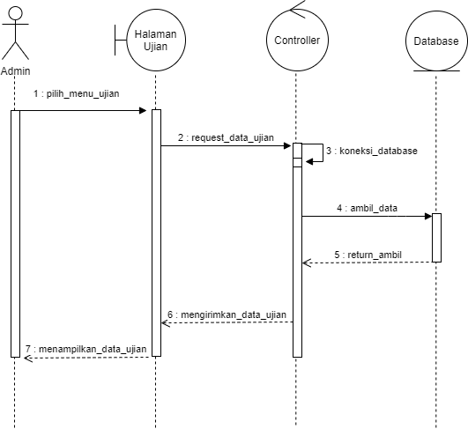
Gambar 3.46 Sequence Diagram Admin Lihat Ujian
Pada gambar 3.46 menunjukkan proses admin melakukan lihat data ujian :
- Message 1-7, admin memilih menu ujian dan melakukan request data ujian terhadap controller, kemudian controller melakukan koneksi ke database untuk mengambil data ujian di database dan menampilkan data di halaman ujian.

              - Sequence Diagram Edit Ujian
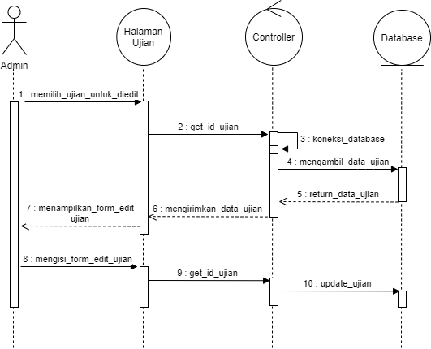
Gambar 3.47 Sequence Diagram Admin Edit Ujian
Pada gambar 3.47 menunjukan proses admin melakukan edit data ujian :
- Message 1-7, admin memilih data ujian yang akan diedit dan mengirimkan request edit data ujian terhadap controller, kemudian controller menerima id ujian dan melakukan koneksi ke database untuk mengambil data ujian di database, lalu menampilkan data ujian dan form edit ujian.
- Message 8-10, admin mengisi form edit ujian dan mengirimkan data inputan edit ujian ke controller, kemudian controller menerima data inputan edit ujian dan mengirimkan ke database untuk menyimpan data kedalam database.

              - Sequence Diagram Hapus Ujian
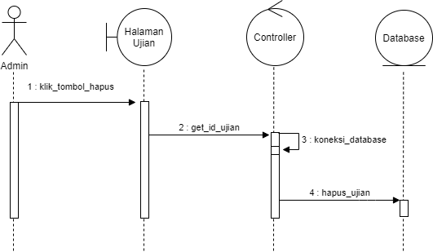
Gambar 3.48 Sequence Diagram Admin Hapus Ujian
Pada gambar 3.48 menunjukkan proses admin menghapus data ujian :
- Message 1-4, admin melakukan proses hapus data ujian dengan mengklik tombol hapus pada salah satu data ujian untuk menghapus data ujian di database.

              - Sequence Diagram Lihat Berita
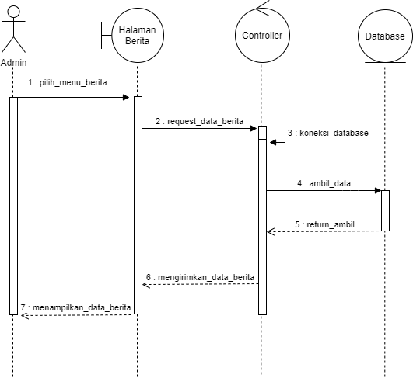
Gambar 3.49 Sequence Diagram Admin Lihat Berita
Pada gambar 3.49 menunjukkan proses admin melakukan lihat data berita :
- Message 1-7, admin memilih menu berita dan melakukan request data berita terhadap controller, controler kemudian terhubung ke database untuk mengambil data berita dari database dan menampilkannya di halaman berita.

              - Sequence Diagram Tambah Berita
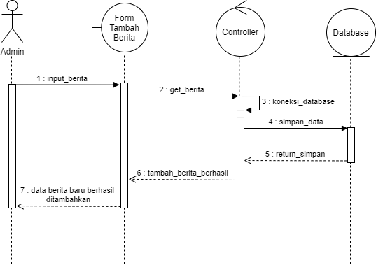
Gambar 3.50 Sequence Diagram Admin Tambah Berita
Pada gambar 3.50 menunjukkan proses admin melakukan tambah berita :
- Message 1, admin menginputkan data berita pada form tambah berita
- Message 2-7, controller mendapatkan inputan data berita dan melakukan koneksi ke database untuk menyimpan data inputan berita, kemudian controller menampilkan feedback ke halaman berita bahwa data sudah tersimpan.

              - Sequence Diagram Edit Berita
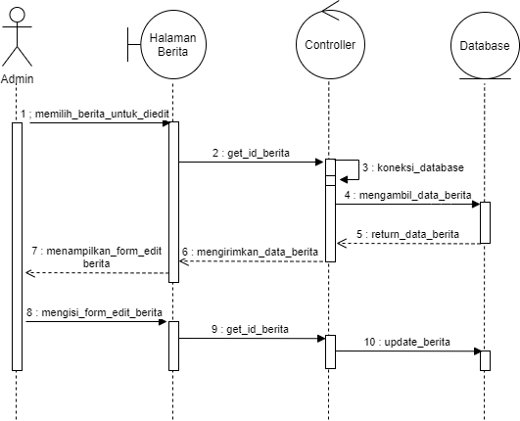
Gambar 3.51 Sequence Diagram Admin Edit Berita
Pada gambar 3.51 menunjukkan proses admin melakukan edit data berita :
- Message 1-7, admin memilih data berita yang akan diedit dan mengirimkan request edit data berita terhadap controller, kemudian controller menerima id berita dan melakukan koneksi ke database untuk mengambil data berita di database, lalu menampilkan data berita dan form edit berita.
- Message 8-10, admin mengisi form edit berita dan mengirimkan data inputan edit berita ke controller, kemudian controller menerima data inputan edit berita dan mengirimkan ke database untuk menyimpan data kedalam database.

              - Sequence Diagram Hapus Berita
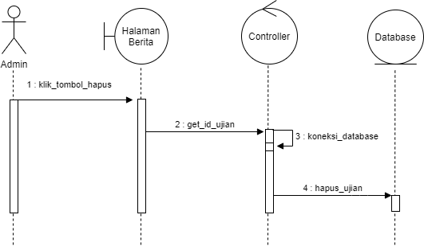
Gambar 3.52 Sequence Diagram Admin Hapus Berita
Pada gambar 3.52 menunjukkan proses admin melakukan hapus data berita :
- Message 1-4, admin melakukan proses hapus data berita dengan mengklik tombol hapus pada salah satu data berita untuk menghapus data di database.

            - Sequence Diagram Siswa
              - Sequence Diagram Login
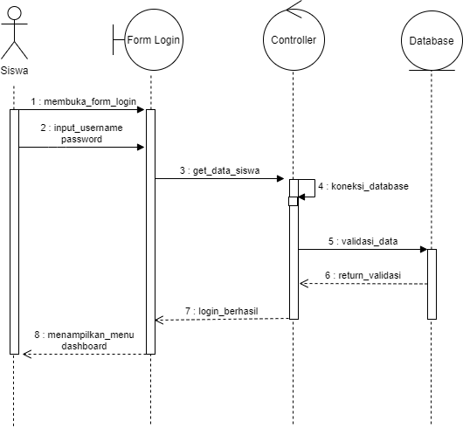
Gambar 3.53 Sequence Diagram Siswa Login
Pada gambar 3.53 menunjukkan proses siswa melakukan login :
- Message 1-2, Siswa membuka form login dan memasukkan username dan password untuk menyelesaikan proses login..
- Message 3-7, controller mendapatkan data siswa (username dan password) yang kemudian melakukan validasi data melalui database, benar atau tidaknya data yang dimasukkan Jika demikian, sistem akan menampilkan halaman course.

              - Sequence Diagram Registrasi
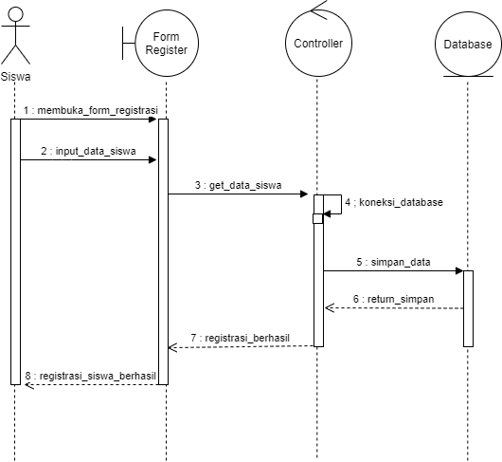
Gambar 3.54 Sequence Diagram Siswa Registrasi
Pada gambar 3.54 menunjukkan proses siswa melakukan registrasi :
- Message 1-2 siswa membuka form registrasi dan menginputkan data diri pada form registrasi
- Message 2-7, controller mendapatkan inputan data registrasi siswa dan melakukan koneksi ke database untuk menyimpan data inputan registrasi siswa, kemudian controller menampilkan feedback bahwa registrasi berhasil.

              - Sequence Diagram Lihat Kursus
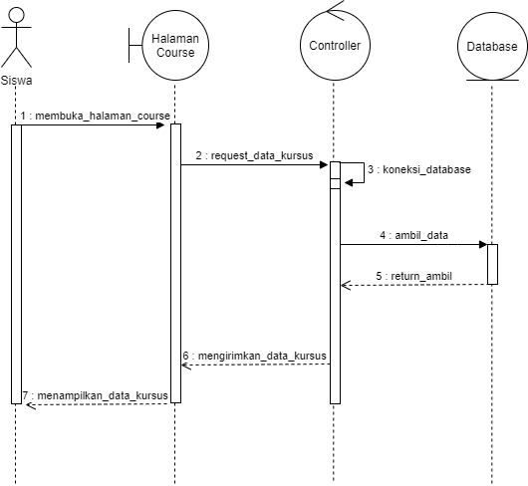
Gambar 3.55 Sequence Diagram Lihat Kursus
Pada gambar 3.55 menunjukkan proses siswa melakukan lihat data kursus :
- Message 1-7, admin memilih menu course dan melakukan request data kursus terhadap controller, kemudian controller melakukan koneksi ke database untuk mengambil data kursus di database dan menampilkan data di halaman course.

              - Sequence Diagram Beli Kursus
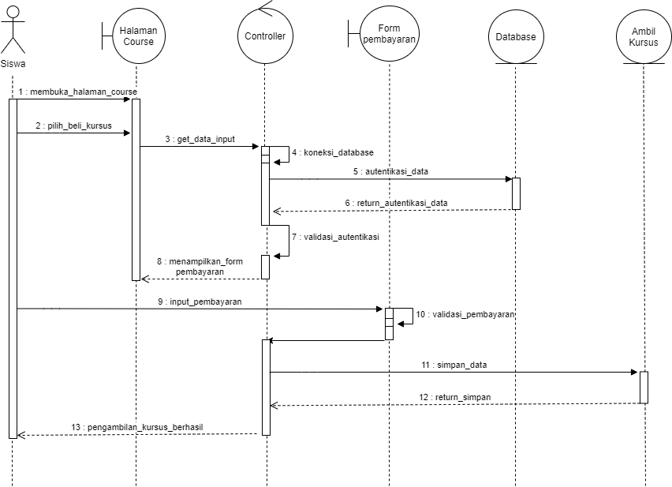
Gambar 3.56 Sequence Diagram Beli Kursus
Pada gambar 3.56 menunjukan proses siswa melakukan beli kursus :
- Message 1-2, siswa membuka halaman course dan mengklik tombol beli kursus untuk melakukan pembelian.
- Message 3-8, controller menerima request pembelian kursus dan melakukan koneksi ke database untuk mengautentikasi dan memvalidasi pembelian kursus apakah sebelumnya siswa sudah pernah membeli kursus. Jika belum maka controller akan menampilkan form pembayaran.
- Message 9-13, siswa melakukan pembayaran dengan memilih salah satu metode pembayaran yang telah ditentukan oleh merchant. Selanjutnya pembayaran akan divalidasi oleh pihak Midtrans yang kemudian akan diteruskan oleh controller untuk menyimpan data pembelian kursus kedalam database.
              - Sequence Diagram Lihat Video
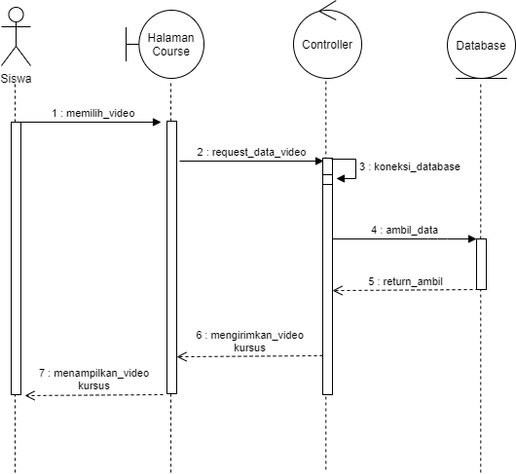
Gambar 3.57 Sequence Diagram Lihat Video
Pada gambar 3.57 menunjukkan proses siswa melakukan lihat video :
- Message 1-7, admin memilih video dan melakukan request data video terhadap controller, kemudian controller melakukan koneksi ke database untuk mengambil data video kursus di database dan menampilkan data di halaman video learning.

              - Sequence Diagram Lihat Modul
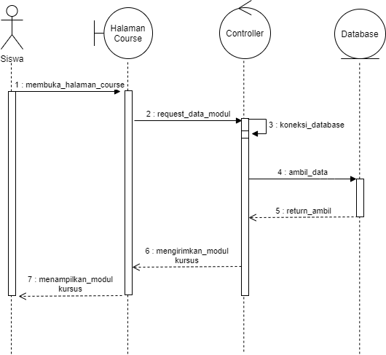
Gambar 3.58 Sequence Diagram Lihat Modul
Pada gambar 3.58 menunjukkan proses siswa melakukan lihat modul :
- Message 1-7, admin memilih modul dan melakukan request data modul terhadap controller, kemudian controller melakukan koneksi ke database untuk mengambil data modul kursus di database dan menampilkan data di halaman modul learning.

              - Sequence Diagram Daftar Ujian
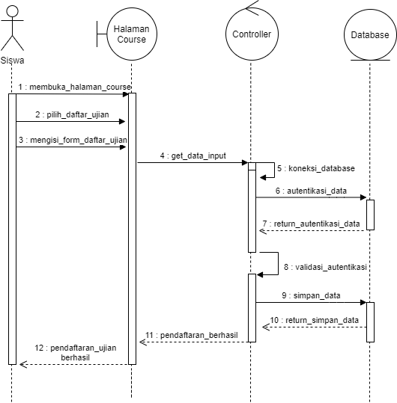
Gambar 3.59 Sequence Diagram Daftar Ujian
Pada gambar 3.59 menunjukkan proses siswa melakukan daftar ujian :
- Message 1-3, siswa membuka halaman course dan memilih menu exam, kemudian siswa mengisi form pendaftaran ujian dan menginputkan data pendaftaran ujian di sistem.
- Message 4-12, controller menerima data inputan pendaftaran ujian siswa dan melakukan koneksi ke database untuk mengautentikasi dan memvalidasi pendaftaran ujian kursus, apakah siswa tersebut sudah melakukan pendaftaran ujian sebelumnya atau belum. Jika belum maka data pendaftaran ujian akan diteruskan oleh controller ke database untuk melakukan proses insert data pendaftaran ujian.

              - Sequence Diagram Lihat Profile
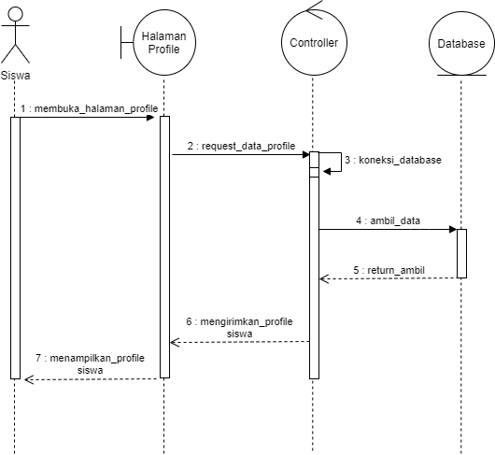
Gambar 3.60 Sequence Diagram Lihat Profile
Pada gambar 3.60 menunjukkan proses siswa melakukan lihat profile :
- Message 1-7, admin membuka halaman profile dan melakukan request data profile terhadap controller, kemudian controller melakukan koneksi ke database untuk mengambil data profile siswa di database dan menampilkan data di halaman profile.

              - Sequence Diagram Edit Profile
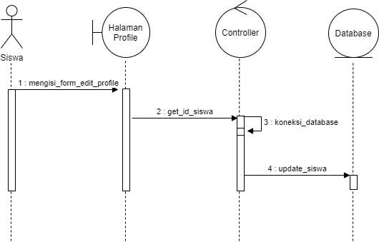
Gambar 3.61 Sequence Diagram Edit Profile
Pada gambar 3.61 menunjukkan proses siswa melakukan edit profile :
- Message 1-4, siswa mengisi form edit profile dan mengirimkan data inputan edit profile ke controller, kemudian controller menerima data inputan edit profile dan mengirimkan ke database untuk menyimpan data kedalam database.

              - Sequence Diagram Lihat Berita
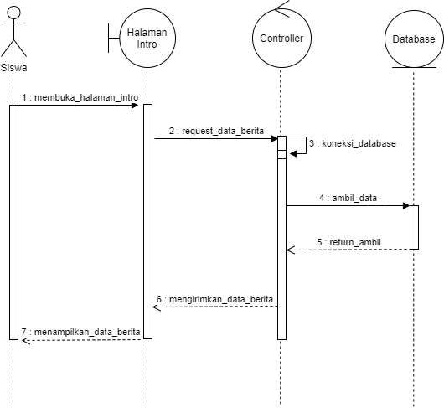
Gambar 3.62 Sequence Diagram Lihat Berita
Pada gambar 3.62 menunjukkan proses siswa melakukan lihat berita :
- Message 1-7, siswa membuka halaman intro dan melakukan request data berita terhadap controller, kemudian controller melakukan koneksi ke database untuk mengambil data berita kursus di database dan menampilkan data di halaman intro.

      - Arsitektur Sistem
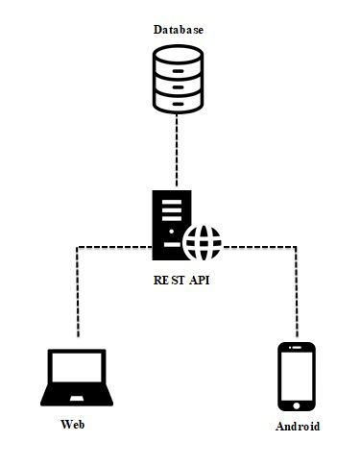
Gambar 3.63 Arsitektur Sistem
Arsitektur Sistem pembelajaran kursus seperti pada gambar 3.63 Bahwa web service digunakan untuk menghubungkan antar platform yaitu sistem berbasis android dan sistem berbasis web untuk saling melakukan request respond.

Perancangan Database
Perancangan desain database bertujuan untuk memberikan gambaran mengenai tempat penyimpanan data yang digunakan pada aplikasi online course PPTIK STIKI Malang. Terdapat 2 desain database yakni CDM dan PDM. Dalam pembuatan desain database, penulis memanfaatkan aplikasi Power Designer untuk membuat desain dalam bentuk CDM dan PDM, adapun desain database adalah sebagai berikut :
      - Conceptual Data Model (CDM)
Conceptual Data Model (CDM) merupakan model/desain database berdasarkan data dan analisis. Berikut merupakan bentuk CDM dari database sistem/aplikasi online course PPTIK.
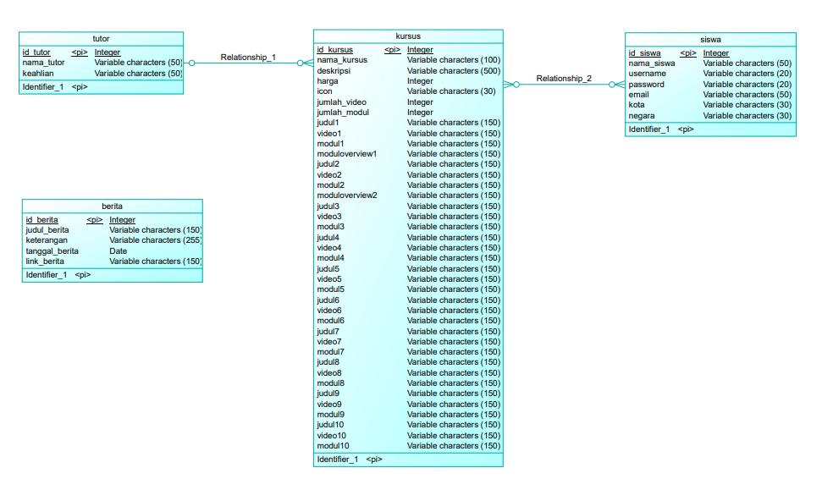
Gambar 3.64 Conseptual Data Model

      - Physical Data Model (PDM)
Physical Data Model (PDM) adalah desain/model yang menandakan dalam bentuk fisik atau bentuk sebenarnya dari database. Berikut adalah bentuk PDM dari database sistem/aplikasi online course PPTIK.
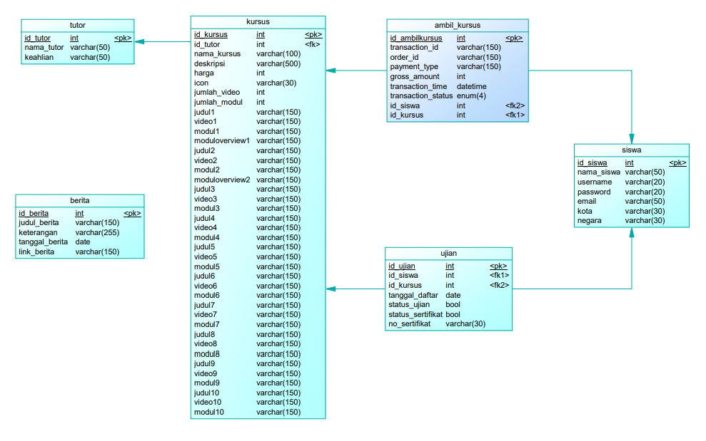
Gambar 3.65 Physical Data Model
      - Perancangan Tabel
Pada aplikasi online course PPTIK STIKI Malang dibutuhkan tabel database dengan deskripsi sebagai berikut :
            - Tabel Kursus
Nama Tabel : kursus
Primary key : id_kursus
Foreign key : id_tutor
Fungsi : Menyimpan data kursus

Tabel 3.30 Tabel Kursus
NO | NAMA FIELD | TIPE DATA | PANJANG | KETERANGAN
1 | id_kursus | Integer | 11 | Id kursus
2 | id_tutor | Integer | 11 | Id tutor kursus
3 | nama_kursus | Varchar | 100 | Nama kursus
4 | Deskripsi | Varchar | 500 | Deskripsi kursus
5 | Harga | Integer | 11 | Harga kursus
6 | Icon | Varchar | 30 | Icon kursus
7 | jumlah_video | Integer | 11 | Jumlah video kursus
8 | jumlah_modul | Integer | 11 | Jumlah modul kursus
9 | judul1 | Varchar | 150 | Judul materi 1 kursus
10 | video1 | Varchar | 150 | Video materi 1 kursus
11 | modul1 | Varchar | 150 | Modul materi 1 kursus
12 | moduloverview1 | Varchar | 150 | Modul overview materi 1 kursus
13 | judul2 | Varchar | 150 | Judul materi 2 kursus
14 | video2 | Varchar | 150 | Video materi 2 kursus
15 | modul2 | Varchar | 150 | Modul materi 2 kursus
16 | moduloverview2 | Varchar | 150 | Modul overview materi 2 kursus
17 | judul3 | Varchar | 150 | Judul materi 3 kursus
18 | video3 | Varchar | 150 | Video materi 3 kursus
19 | modul3 | Varchar | 150 | Modul materi 3 kursus
20 | judul4 | Varchar | 150 | Judul materi 4 kursus
21 | video4 | Varchar | 150 | Video materi 4 kursus
22 | modul4 | Varchar | 150 | Modul materi 4 kursus
23 | judul5 | Varchar | 150 | Judul materi 5 kursus
24 | video5 | Varchar | 150 | Video materi 5 kursus
25 | modul5 | Varchar | 150 | Modul materi 5 kursus
26 | judul6 | Varchar | 150 | Judul materi 6 kursus
27 | video6 | Varchar | 150 | Video materi 6 kursus
28 | modul6 | Varchar | 150 | Modul materi 6 kursus
29 | judul7 | Varchar | 150 | Judul materi 7 kursus
30 | video7 | Varchar | 150 | Video materi 7 kursus
31 | modul7 | Varchar | 150 | Modul materi 7 kursus
32 | judul8 | Varchar | 150 | Judul materi 8 kursus
33 | video8 | Varchar | 150 | Video materi 8 kursus
34 | modul8 | Varchar | 150 | Modul materi 8 kursus
35 | judul9 | Varchar | 150 | Judul materi 9 kursus
36 | video9 | Varchar | 150 | Video materi 9 kursus
37 | modul9 | Varchar | 150 | Modul materi 9 kursus
38 | judul10 | Varchar | 150 | Judul materi 10 kursus
39 | video10 | Varchar | 150 | Video materi 10 kursus
40 | modul10 | Varchar | 150 | Modul materi 10 kursus

            - Tabel Tutor
Nama Tabel : tutor
Primary key : id_tutor
Foreign key : -
Fungsi : Menyimpan data tutor

Tabel 3.31 Tabel Tutor
NO | NAMA FIELD | TIPE DATA | PANJANG | KETERANGAN
1 | id_tutor | Integer | 11 | Id tutor
2 | nama_tutor | Varchar | 50 | Nama tutor
3 | Keahlian | Varchar | 50 | Keahlian tutor

            - Tabel Siswa
Nama Tabel : siswa
Primary key : id_siswa
Foreign key : -
Fungsi : Menyimpan data siswa

Tabel 3.32 Tabel Siswa
NO | NAMA FIELD | TIPE DATA | PANJANG | KETERANGAN
1 | id_siswa | Integer | 11 | Id siswa
2 | nama_siswa | Varchar | 50 | Nama siswa
3 | Username | Varchar | 20 | Username siswa
4 | Password | Varchar | 20 | Password siswa
5 | Email | Varchar | 50 | Email siswa
6 | Kota | Varchar | 30 | Kota siswa
7 | Negara | Varchar | 30 | Negara siswa

            - Tabel Ambil Kursus
Nama Tabel : ambil_kursus
Primary key : id_ambilkursus
Foreign key : id_siswa, id_kursus
Fungsi : Menyimpan data pengambilan/pembelian kursus

Tabel 3.33 Tabel Ambil Kursus
NO | NAMA FIELD | TIPE DATA | PANJANG | KETERANGAN
1 | id_ambilkursus | Integer | 11 | Id ambil kursus
2 | transaction_id | Varchar | 150 | Id transaksi ambil kursus
3 | order_id | Varchar | 150 | Id pemesanan ambil kursus
4 | payment_type | Varchar | 150 | Tipe pembayaran ambil kursus
5 | gross_amount | Integer | 11 | Total bayar ambil kursus
6 | transaction_time | Datetime | - | Waktu transaksi ambil kursus
7 | transaction_status | Enum | 4 | Status transaksi ambil kursus
8 | id_siswa | Integer | 11 | Id siswa ambil kursus
9 | id_kursus | Integer | 11 | Id kursus ambil kursus

            - Tabel Ujian
Nama Tabel : ujian
Primary key : id_ujian
Foreign key : id_siswa, id_kursus
Fungsi : Menyimpan data ujian kursus

Tabel 3.34 Tabel Ujian
NO | NAMA FIELD | TIPE DATA | PANJANG | KETERANGAN
1 | id_ujian | Integer | 11 | Id ujian
2 | id_siswa | Integer | 11 | Id siswa ujian
3 | id_kursus | Integer | 11 | Id kursus ujian
4 | tanggal_daftar | Date | - | Tanggal daftar ujian
5 | status_ujian | Boolean | - | Status ujian
6 | status_sertifikat | Boolean | - | Status sertifikat
7 | no_sertifikat | Varchar | 30 | No sertifikat ujian

            - Tabel Berita
Nama Tabel : berita
Primary key : id_berita
Foreign key : -
Fungsi : Menyimpan data berita kursus

Tabel 3.35 Tabel Berita
NO | NAMA FIELD | TIPE DATA | PANJANG | KETERANGAN
1 | id_berita | Integer | 11 | Id berita
2 | judul_berita | Varchar | 150 | Judul berita
3 | keterangan | Varchar | 255 | Keterangan berita
4 | tanggal_berita | Date | - | Tanggal berita
5 | link_berita | Varchar | 150 | Link berita

Perancangan User Interface
Perancangan desain user interface (antarmuka pengguna) bertujuan untuk memberikan gambaran awal dan sederhana mengenai tampilan yang akan dikembangkan pada aplikasi pembelajaran kursus PPTIK STIKI Malang. Terdapat 2 user pada aplikasi ini yakni admin untuk mengolah data kursus dan siswa untuk mengakses pembelajaran kursus. Aplikasi untuk admin dibuat dengan berbasis web, sedangkan siswa dibuat dengan berbasis android. Adapun Tampilan-tampilan aplikasi untuk admin dan siswa seperti berikut :
      - User Interface Admin
- Halaman Login
Untuk mengakses aplikasi administrator kursus online PPTIK, masuk ke halaman login admin dan masukkan nama pengguna dan kata sandi Anda..
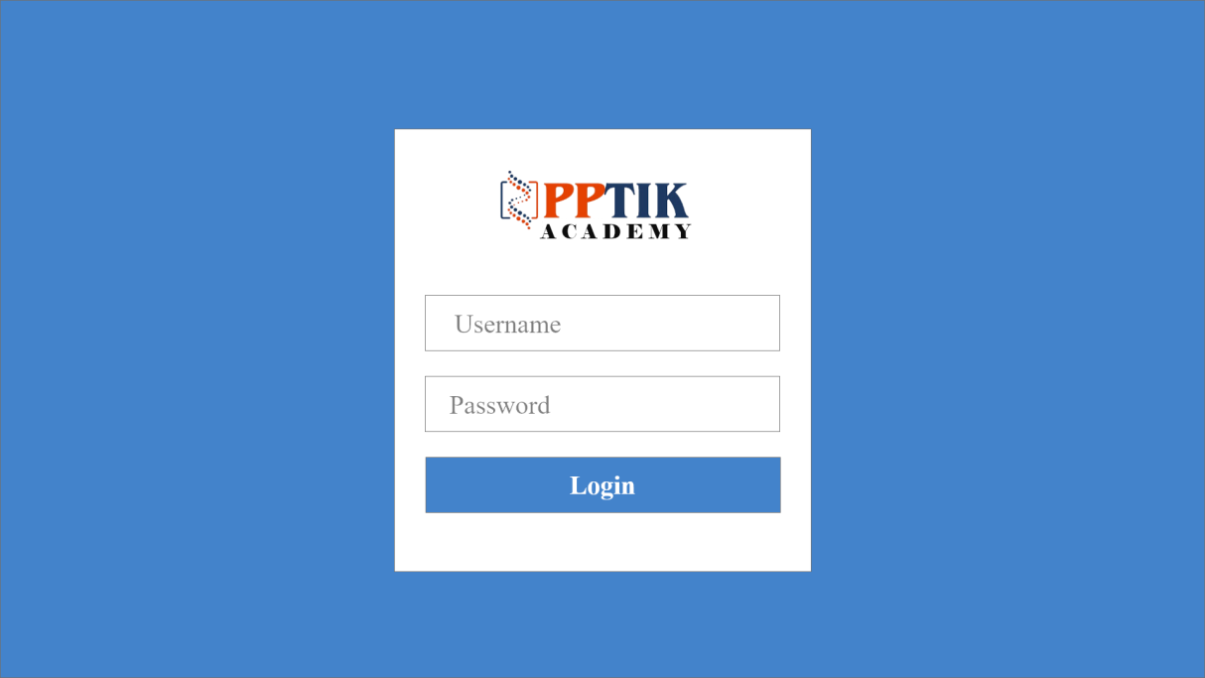
Gambar 3.66 Halaman Admin Login
- Halaman Dashboard
Halaman Dashboard admin berisikan informasi jumlah kursus dan peserta/siswa yang mengikuti kursus di PPTIK.
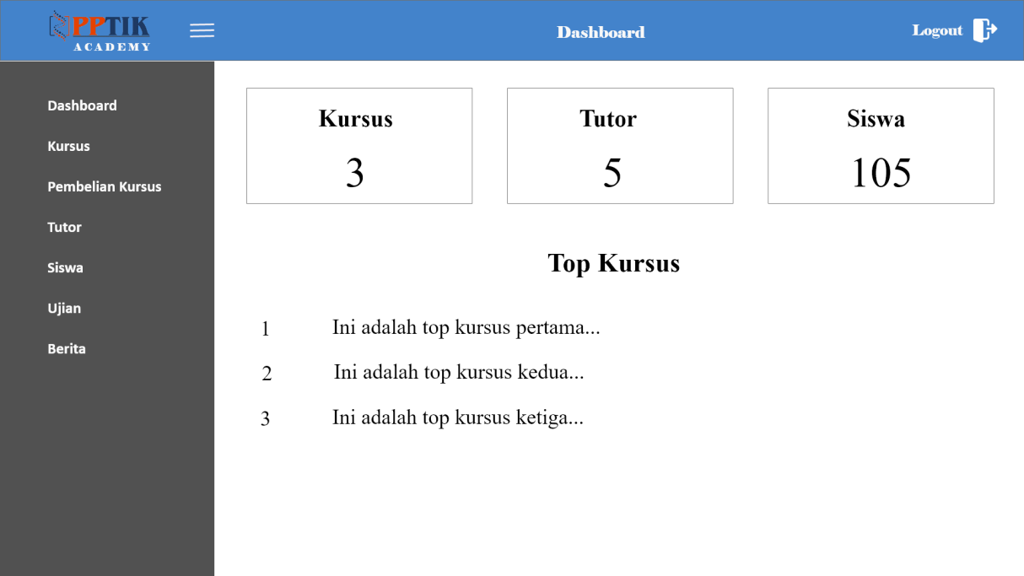
Gambar 3.67 Halaman Admin Dashboard
- Halaman Kursus
Halaman Kursus menampilkan seluruh data kursus dan menampilkan aksi untuk memanipulasi data kursus.

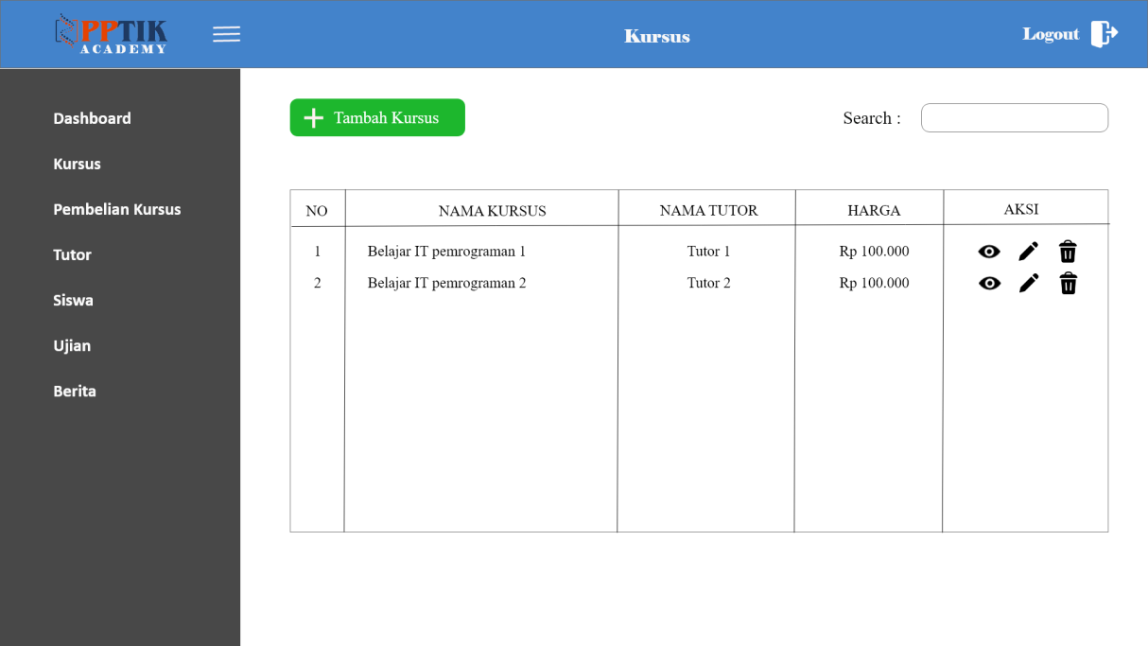
Gambar 3.68 Halaman Admin Kursus
- Halaman Tambah Kursus
Halaman tambah kursus menampilkan form untuk menambahkan data kursus baru ke database.
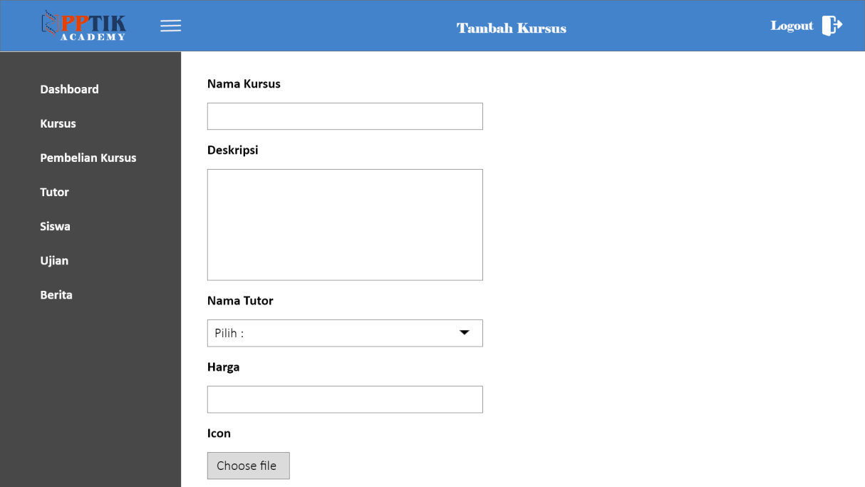
Gambar 3.69 Halaman Admin Tambah Kursus
- Halaman Edit Kursus
Halaman Edit Kursus menampilkan form untuk mengubah data kursus yang terdapat di database.
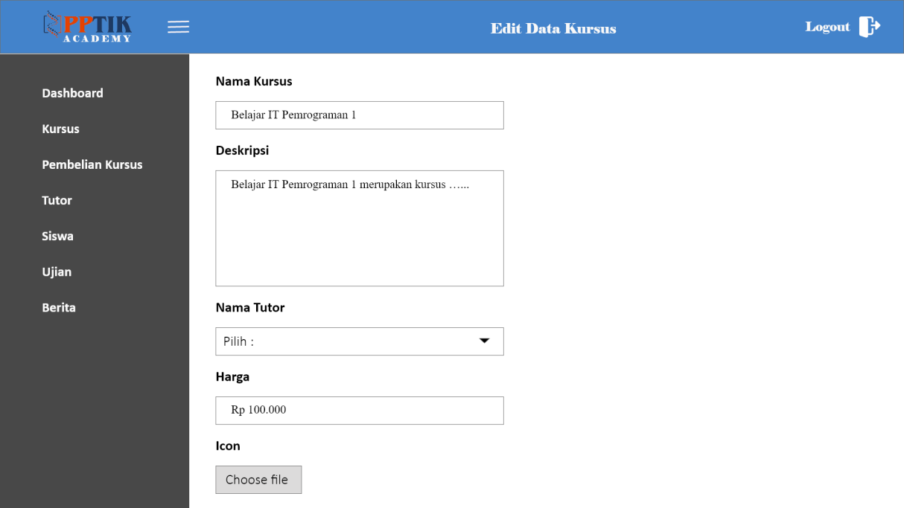
Gambar 3.70 Halaman Admin Edit Kursus
- Halaman Detail Kursus
Halaman Detail Kursus menampilkan data kursus secara detail seperti deskripsi, nama tutor, harga kursus, video dan modul.
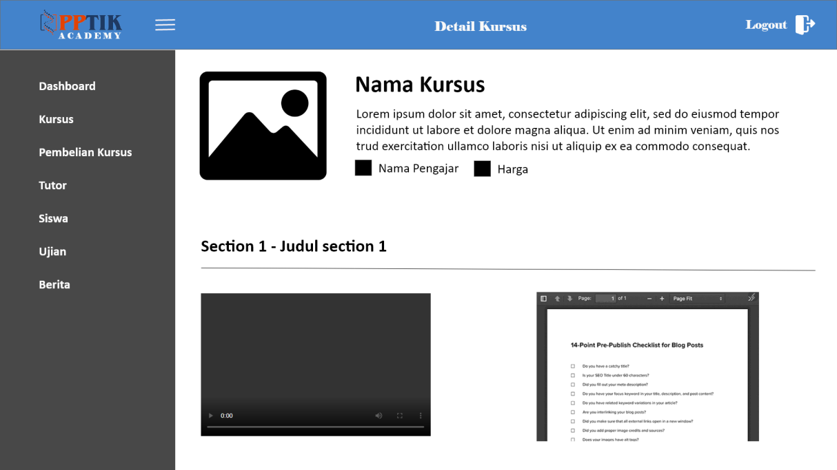
Gambar 3.71 Halaman Admin Detail Kursus
- Halaman Pembelian Kursus
Halaman Pembelian Kursus menampilkan seluruh data transaksi pembelian kursus oleh siswa.
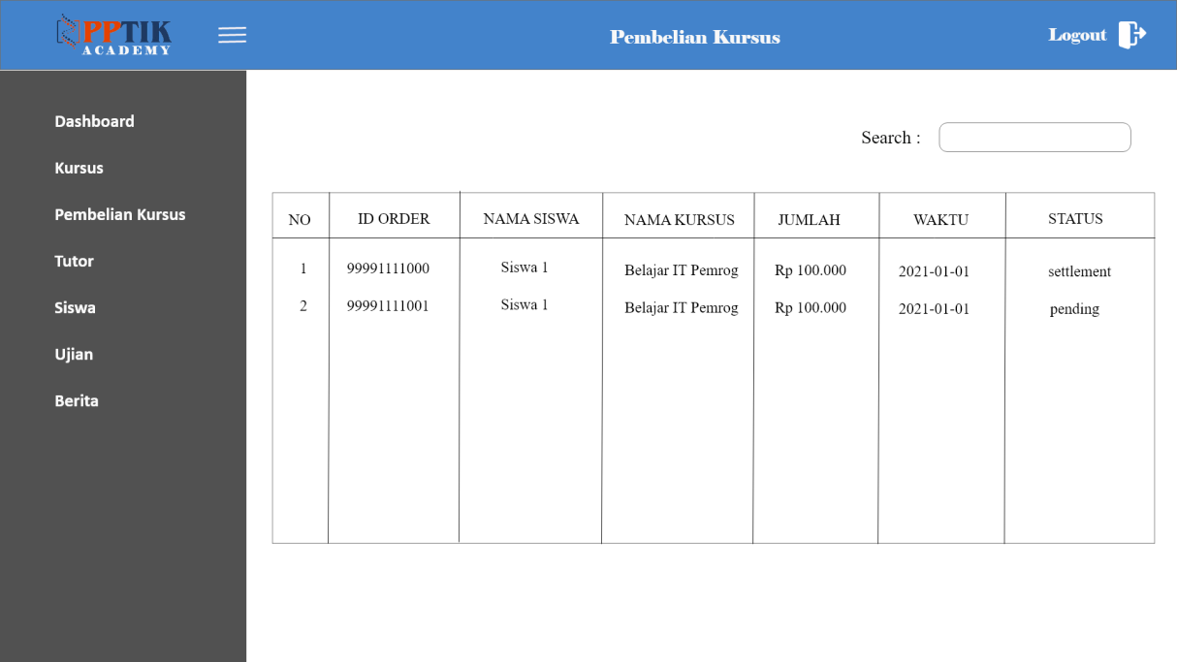
Gambar 3.72 Halaman Admin Pembelian Kursus
- Halaman Tutor
Halaman Tutor menampilkan seluruh data tutor yang mengajar materi kursus.
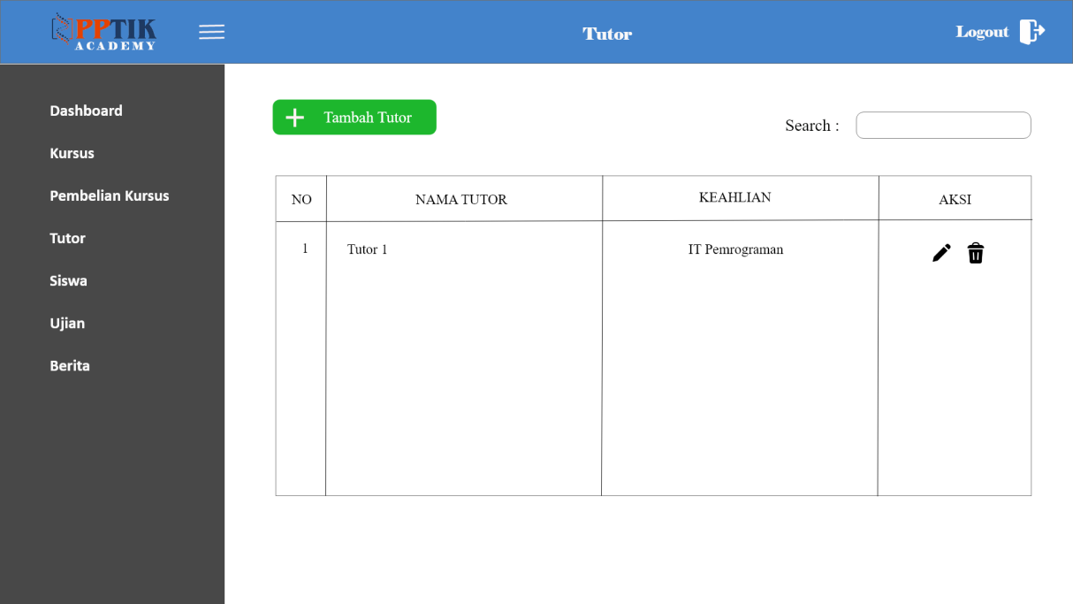
Gambar 3.73 Halaman Admin Tutor
- Halaman Tambah Tutor
Halaman Tambah Tutor menampilkan form untuk menambah data tutor pembelajaran kursus.
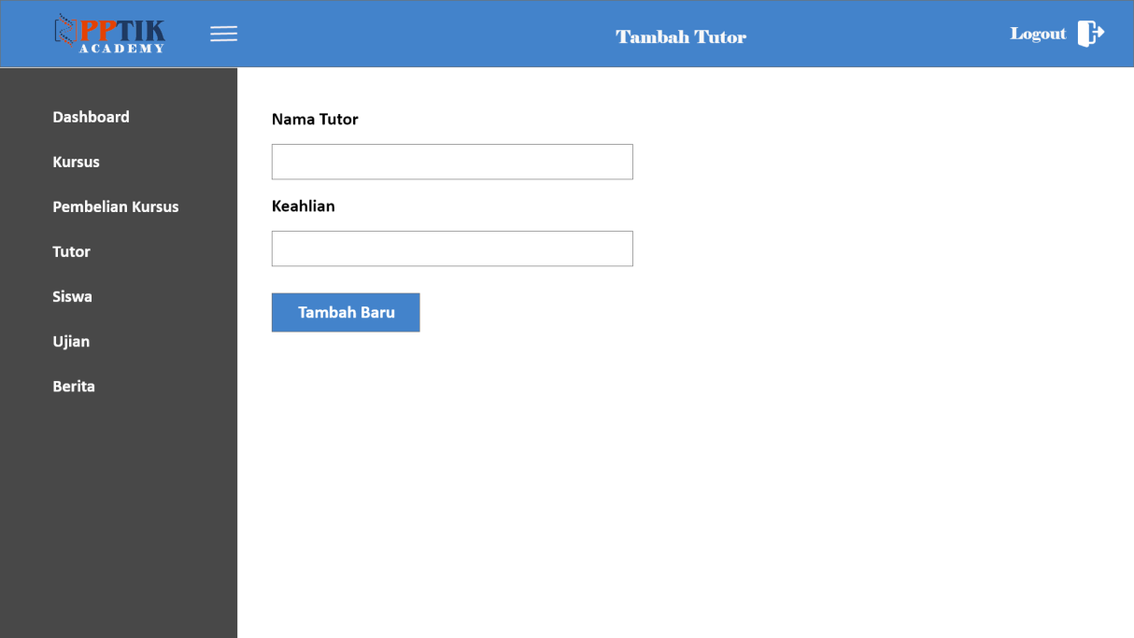
Gambar 3.74 Halaman Admin Tambah Tutor
- Halaman Edit Tutor
Halaman Edit Tutor menampilkan form untuk mengubah data tutor pembelajaran kursus.
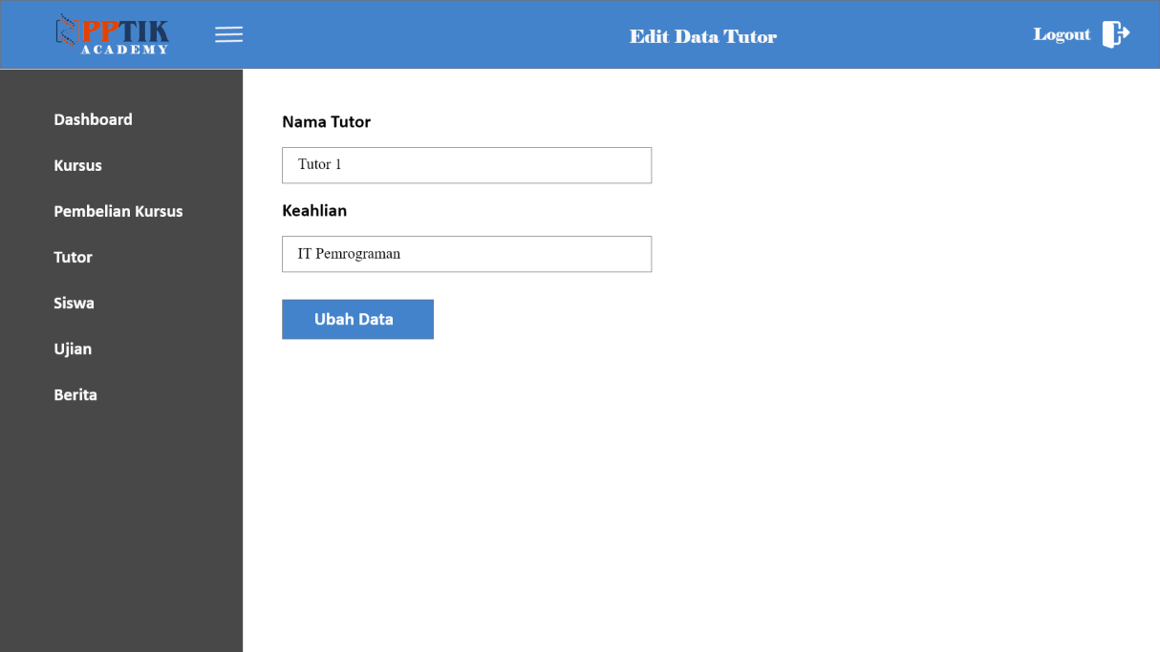
Gambar 3.75 Halaman Admin Edit Tutor
- Halaman Siswa
Halaman Siswa menampilkan data seluruh peserta/siswa yang sedang mengikuti kursus.
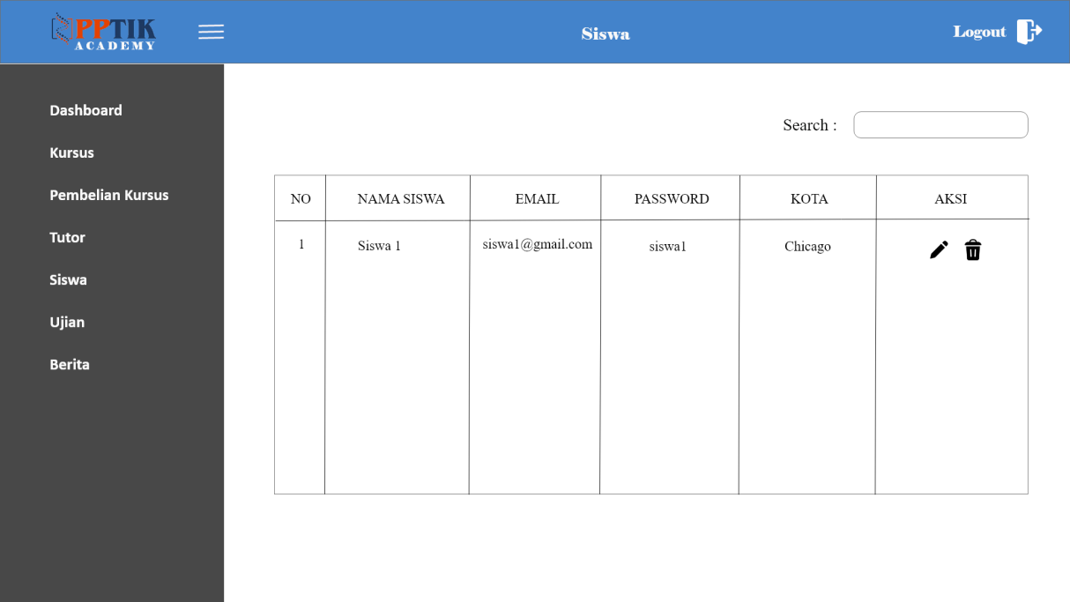
Gambar 3.76 Halaman Admin Siswa
- Halaman Edit Siswa
Halaman Edit Siswa menampilkan form untuk mengubah data peserta/siswa yang sedang mengikuti kursus.
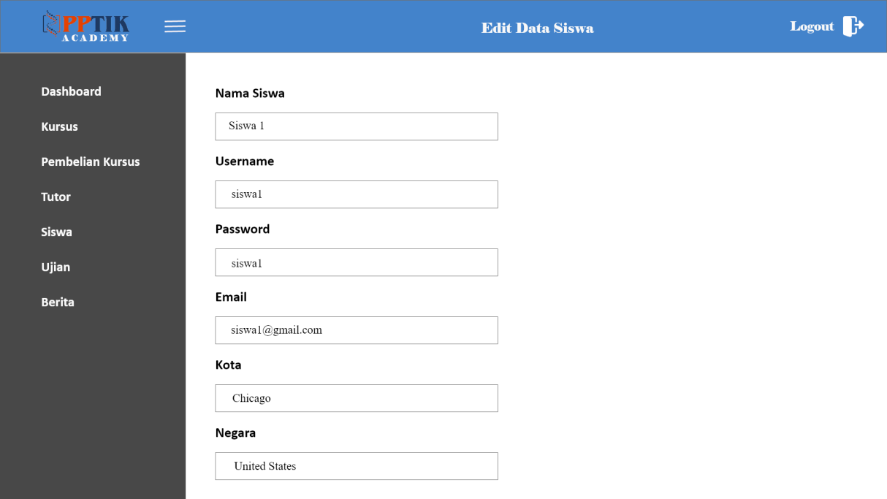
Gambar 3.77 Halaman Admin Edit Siswa
- Halaman Ujian
Halaman Ujian menampilkan seluruh data peserta/siswa yang sedang mengikuti ujian kursus.
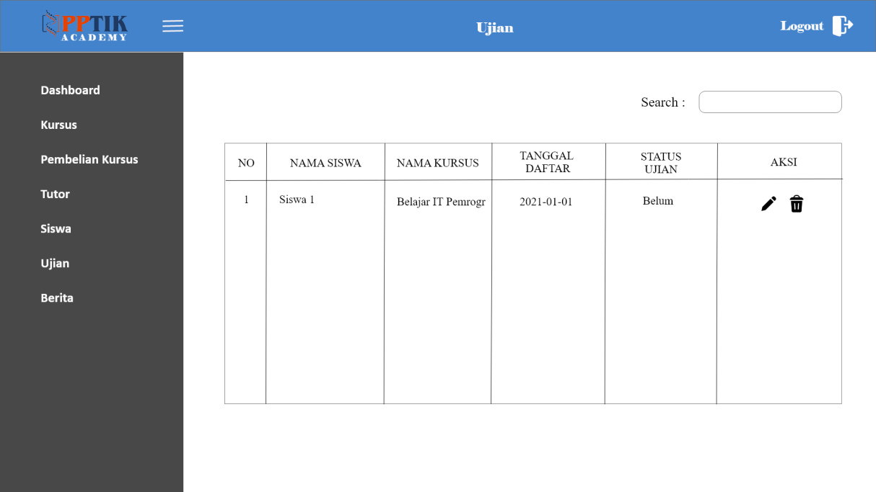
Gambar 3.78 Halaman Admin Ujian
- Halaman Edit Ujian
Halaman Edit Ujian menampilkan form untuk mengubah data peserta/siswa yang sedang mengikuti ujian kursus.
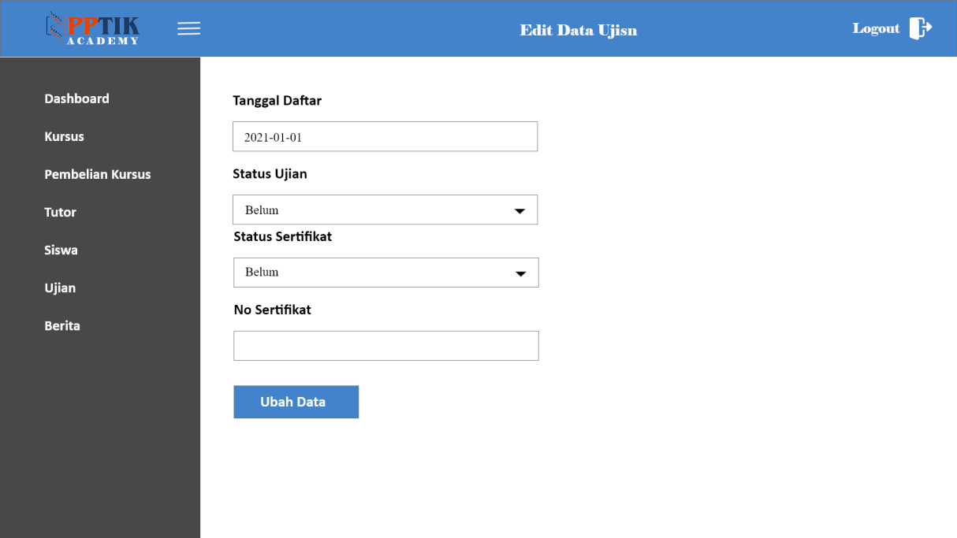
Gambar 3.79 Halaman Admin Edit Ujian
- Halaman Berita
Halaman berita menampilkan semua kursus dan berita terkait ujian kursus.
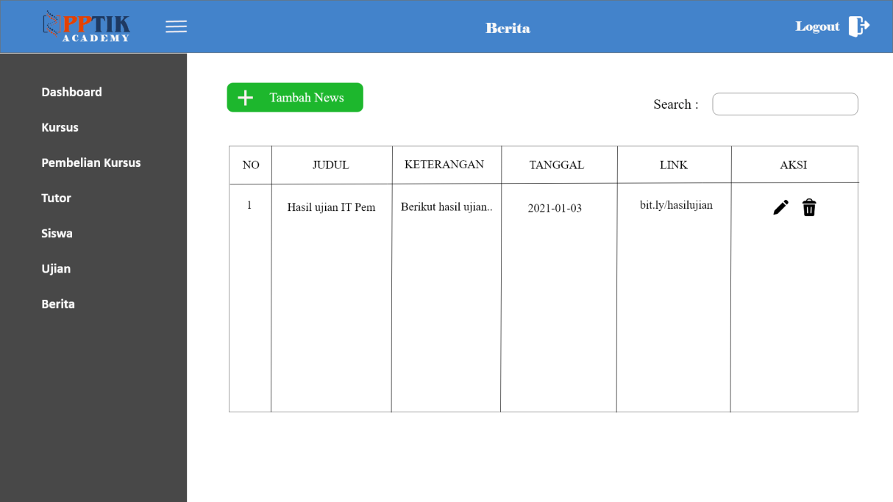
Gambar 3.80 Halaman Admin Berita
- Halaman Tambah Berita
Halaman Tambah Berita menampilkan formulir untuk memasukkan informasi berita kursus.
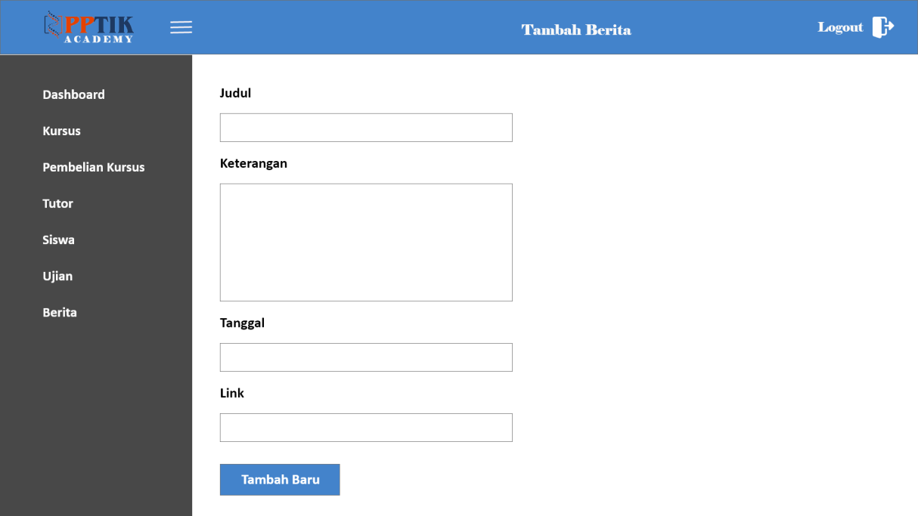
Gambar 3.81 Halaman Admin Tambah Berita
- Halaman Edit Berita
Halaman Edit Berita menampilkan form untuk mengubah data berita kursus.
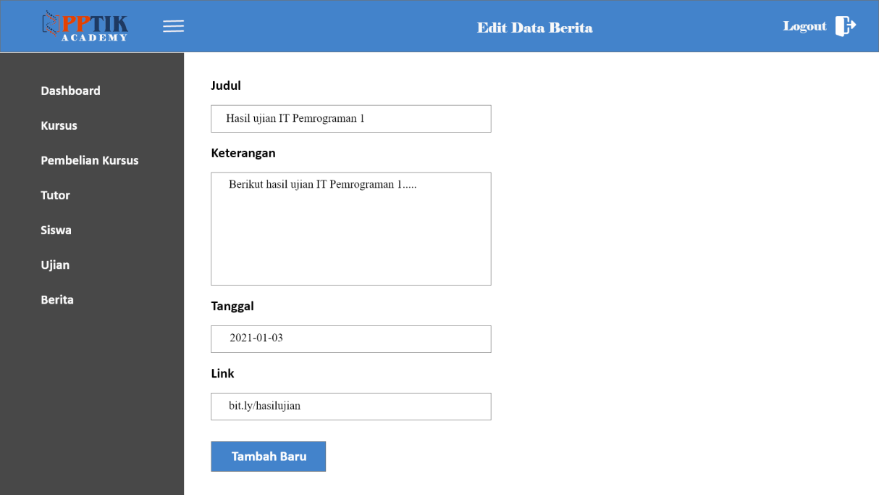
Gambar 3.82 Halaman Admin Edit Berita

      - User Interface Siswa
            - Halaman Intro
Halaman Intro merupakan halaman awal atau pembuka pada aplikasi online course PPTIK Academy
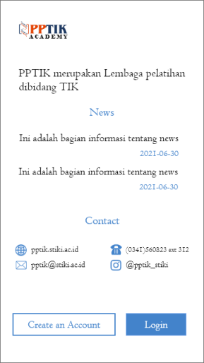
Gambar 3.83 Halaman Siswa Intro
            - Halaman Login
Halaman Login siswa untuk menginputkan username dan password agar dapat mengakses aplikasi online course PPTIK Academy.
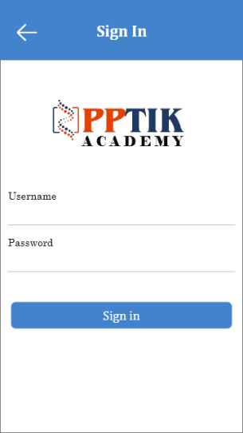
Gambar 3.84 Halaman Siswa Login
            - Halaman Create Account
Halaman Create Account digunakan untuk melakukan pendaftaran dan pembuatan akun bagi siswa kursus baru.
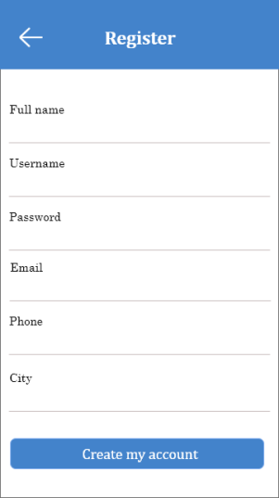
Gambar 3.85 Halaman Siswa Registrasi
            - Halaman My Course
Halaman My Course menampilkan daftar kursus yang sedang diikuti oleh siswa.
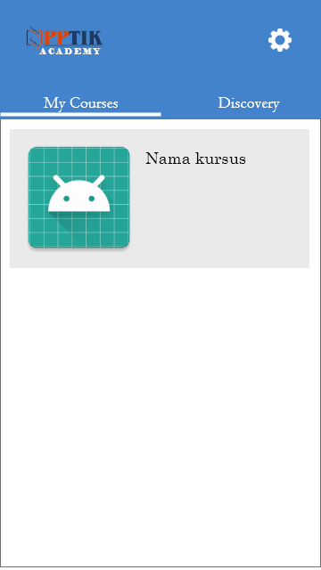
Gambar 3.86 Halaman Siswa My Course
            - Halaman Discovery
Halaman Discovery menampilkan daftar atau pilihan kursus yang dapat diambil/dibeli oleh siswa baru maupun siswa yang ingin menambah kursus.
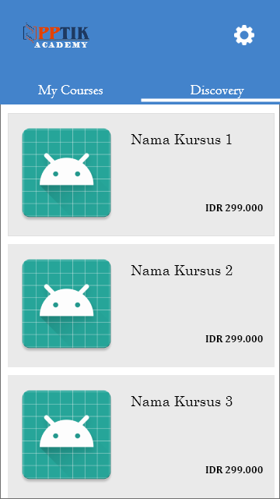
Gambar 3.87 Halaman Siswa Discovery
            - Halaman Learning
Halaman Learning menampilkan informasi pembelajaran kursus beserta menu video, modul, exam, dan purchase.
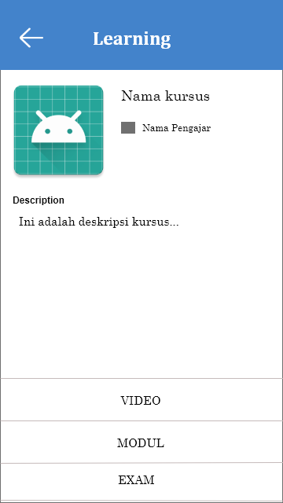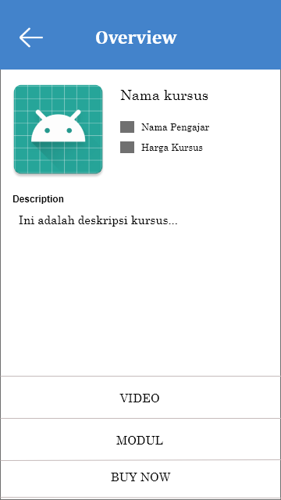
Gambar 3.88 Halaman Siswa Learning
            - Halaman Video Learning
Halaman Video Learning menampilkan pembelajaran kursus dalam bentuk video.
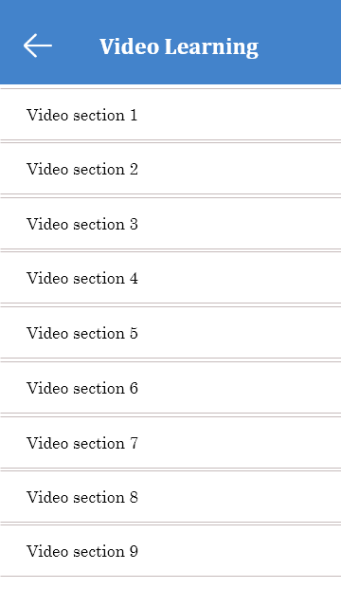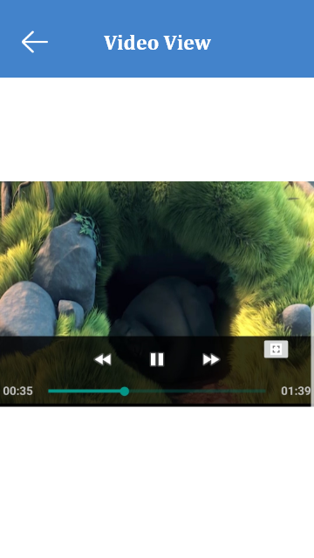
Gambar 3.89 Halaman Siswa Video Learning
            - Halaman Modul Learning
Halaman Modul Learning menampilkan pembelajaran kursus dalam bentuk modul.
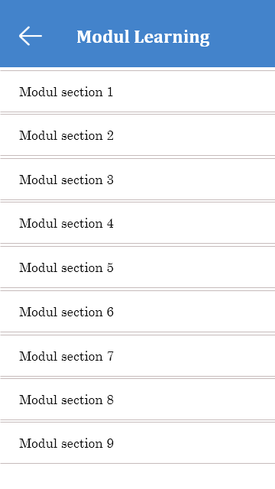
Gambar 3.90 Halaman Siswa Modul Learning
            - Halaman Exam
Halaman Exam menampilkan form pendaftaran ujian pembelajaran kursus.
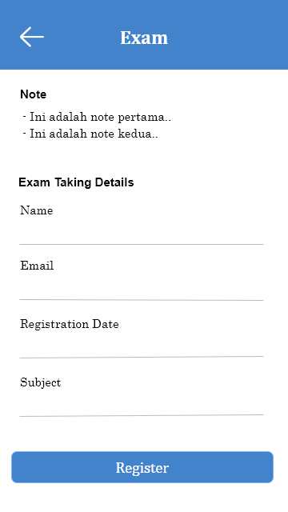
Gambar 3.91 Halaman Siswa Exam
            - Halaman Purchase
Halaman Purchase menampilkan order detail kursus dan form untuk pembelian kursus.
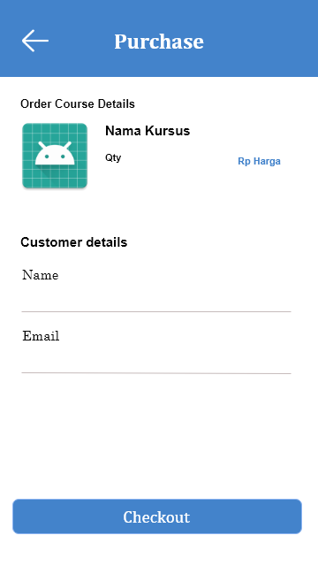
Gambar 3.92 Halaman Siswa Purchase
            - Halaman Payment
Halaman Payment menampilkan pilihan metode pembayaran untuk melakukan pembeyaran pembelian kursus.
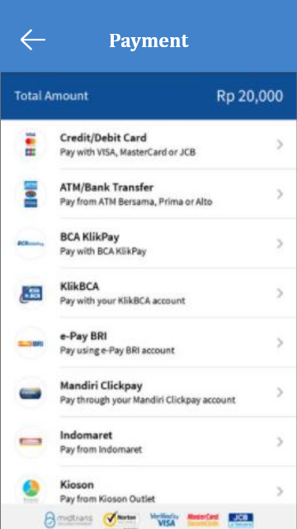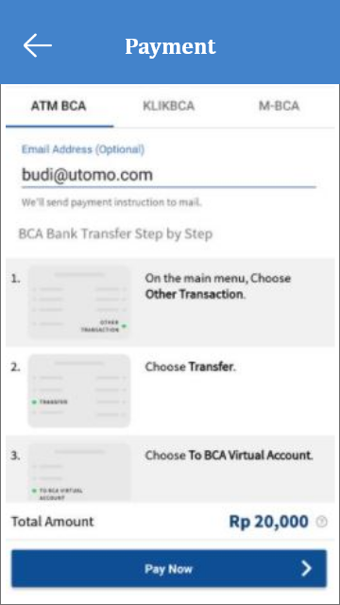
Gambar 3.93 Halaman Siswa Payment
            - Halaman Account
Halaman Account menampilkan list menu kebutuhan user (siswa).
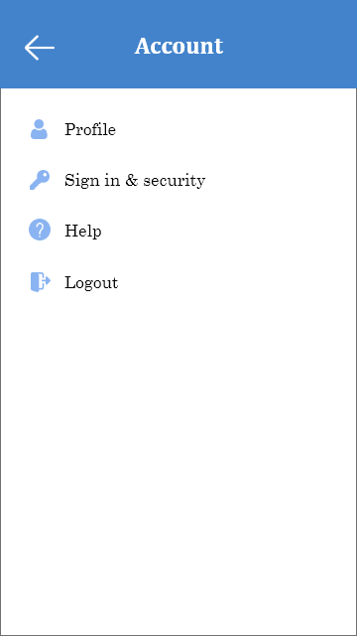
Gambar 3.94 Halaman Siswa Account
            - Halaman Profile
Halaman Profil menampilkan informasi siswa seperti nama, email, kota, negara, dan lain-lain.
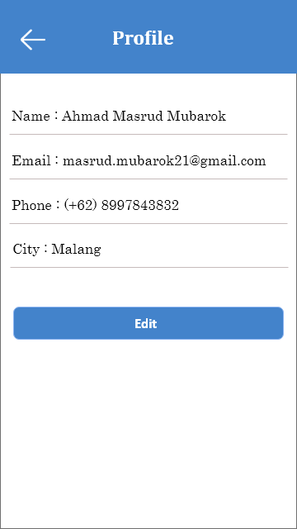
Gambar 3.95 Halaman Siswa Profile
            - Halaman Edit Profile
Halaman Edit Profile menampilkan form untuk mengedit data siswa berupa nama, email, kota, negara dan lainnya.
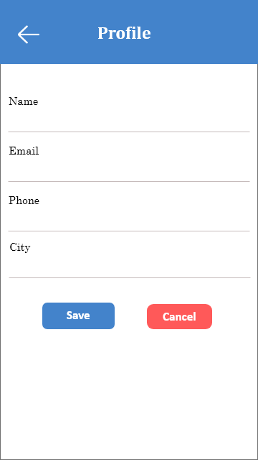
Gambar 3.96 Halaman Siswa Edit Profile
            - Halaman Security
Halaman Security menampilkan data siswa berupa username dan password.
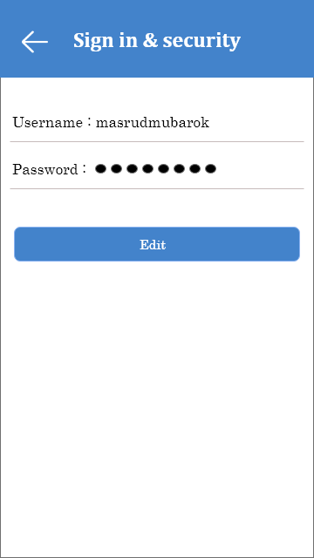
Gambar 3.97 Halaman Siswa Sign in & Secutiry
            - Halaman Edit Security
Halaman Edit Security menampilkan form untuk mengedit data siswa berupa username dan password.
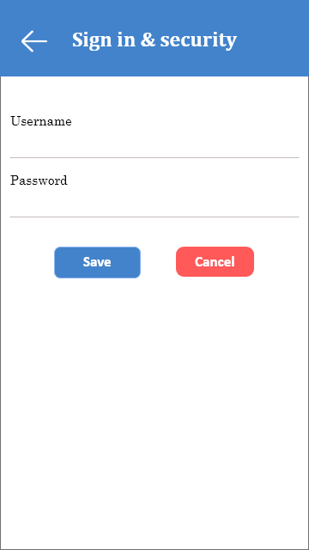
Gambar 3.98 Halaman Siswa Edit Secutiry
            - Halaman Help
Halaman Help menampilkan form contact us dan halaman about (info aplikasi) untuk menghubungi pihak developer/PPTIK ketika mengalami kendala dengan aplikasi online course.
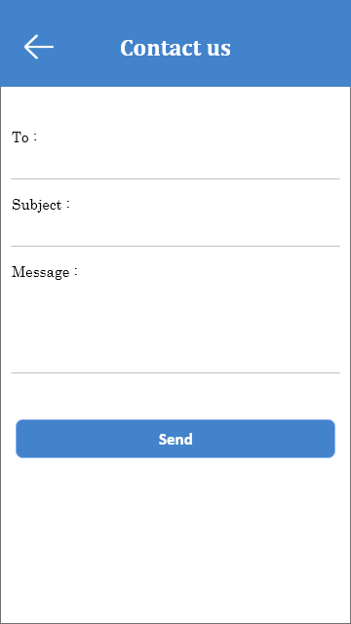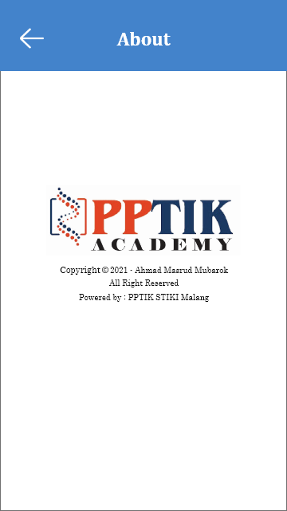
Gambar 3.99 Halaman Siswa Help

Pengujian
Metode pengujian yang akan digunakan untuk mengembangkan aplikasi ini dalam penelitian ini adalah pengujian blackbox. Pengujian fungsional, juga dikenal sebagai pengujian blackbox, adalah pengujian yang dilakukan semata-mata dengan mengamati hasil eksekusi melalui data pengujian dan memeriksa fungsionalitas aplikasi yang dikembangkan.

